RAPORT Z EWALUACJI WEWNĘTRZNEJ

przeprowadzonej w Szkole Podstawowej w Słotwinie
w roku szkolnym 2020/2021

wymaganie:
PROCESY EDUKACYJNE SĄ ZORGANIZOWANE
W SPOSÓB SPRZYJAJĄCY UCZENIU SIĘ
Zespół d/s. ewaluacji
Barbara Jakubiec
Gabriela Kozioł
Sabina Pawlus
Słotwina, maj 2021

PRZEDMIOT EWALUACJI
Procesy edukacyjne są zorganizowane w sposób sprzyjający uczeniu się.

CEL EWALUACJI
Pozyskanie informacji, czy procesy edukacyjne są tak zorganizowane, że sprzyjają uczeniu się.
- Upewnienie się, czy procesy edukacyjne przebiegające w szkole są planowane, monitorowane, doskonalone z uwzględnieniem wymagań podstawy programowej, potrzeb uczniów, możliwości szkoły.
- Ocena użyteczności wewnątrzszkolnego oceniania w aspekcie jego funkcji wspomagającej proces kształcenia oraz motywowania i informowania uczniów.
- Diagnoza spójności oddziaływań dydaktycznych nauczycieli w aspekcie metod i form pracy z uczniami na różnych zajęciach edukacyjnych.

PYTANIA KLUCZOWE
- Czy procesy edukacyjne są realizowane z wykorzystaniem zalecanych warunków i sposobów realizacji podstawy programowej?
- Czy procesy edukacyjne przebiegające w szkole są planowane, monitorowane i doskonalone?
- Czy procesy edukacyjne są zorganizowane w sposób sprzyjający uczeniu się?
- Czy nauczyciele stosują różne sposoby wspierania i motywowania uczniów w procesie uczenia się?
- Czy ocenianie uczniów daje im informację o ich postępach w nauce oraz motywuje ich do dalszej pracy?
- Czy informacja o postępach w nauce otrzymana w wyniku oceniania uczniów pomaga im uczyć się i planować swój indywidualny proces uczenia się?
- Czy w szkole analizuje się wyniki monitoringu osiągnięć uczniów i wdraża się wnioski z tych analiz?
- Czy nauczyciele współdziałają w organizowaniu, realizacji, analizie i modyfikowaniu procesów edukacyjnych?
- Czy organizacja procesów edukacyjnych umożliwia uczniom powiązanie różnych dziedzin wiedzy i jej wykorzystaniem?

METODY / TECHNIKI BADAWCZE
- Ankieta dla rodziców
- Ankieta dla uczniów
- Ankieta dla nauczycieli
- Wywiad z dyrektorem szkoły
- Analiza dokumentów
- Obserwacja placówki

W badaniach posłużono się następującymi metodami:
- ilościową (ankieta dla rodziców uczniów klas III-VIII, ankieta dla uczniów klas III-VIII, ankieta dla nauczycieli)
- jakościową (analiza dokumentów, wywiad, obserwacja)

CHARAKTERYSTYKA GRUPY BADAWCZEJ
Próba badawcza objęła swoim zasięgiem 72 uczniów z klas III-VIII, 64 rodziców klas III-VIII oraz 18 nauczycieli.

ANALIZA MATERIAŁU BADAWCZEGO
1. Zbiorcze zestawienie ankiet
2. Wywiad z dyrektorem szkoły
3. Analiza dokumentacji
4. Obserwacja placówki

ZBIORCZE ZESTAWIENIE ANKIET
Opracowanie zbiorcze wyników ankiety przeprowadzonej wśród uczniów klas III-VIII. Analiza przeprowadzonych ankiet pozwoliła nam uzyskać informację n/t wewnątrzszkolnego oceniania w naszej szkole.

Kwestionariusz ankiety dla ucznia
„Ocenianie w mojej szkole”

Uczniu! Chcemy poznać Twoje zdanie na temat funkcjonowania wewnątrzszkolnego oceniania w naszej szkole. W każdym pytaniu podkreśl wybraną odpowiedź. Ankieta jest anonimowa.

- Czy znasz wewnątrzszkolne ocenianie funkcjonujące w naszej szkole?
- TAK
- NIE
- CZĘŚCIOWO
2. Czy znasz kryteria i zasady oceniania na poszczególnych zajęciach edukacyjnych?
- TAK
- NIE
- TYLKO Z NIEKTÓRYCH
3. Czy kryteria i zasady oceniania są dla Ciebie zrozumiałe, jasne i przejrzyste?
- TAK
- NIE
- CZĘŚCIOWO
4. Czy na początku roku nauczyciele informują uczniów w jaki sposób będą oceniali?
- TAK
- NIE
- NIEKTÓRZY
5. Czy nauczyciele stosują kryteria i zasady oceniania, z którymi Cię zapoznali?
- TAK
- NIE
- NIEKTÓRZY
6. Czy jesteś oceniany systematycznie?
- TAK na wszystkich zajęciach
- TYLKO na niektórych zajęciach
- NIE
7. Czy uważasz, że otrzymujesz “sprawiedliwe” oceny?
- TAK na wszystkich zajęciach
- TYLKO na niektórych zajęciach
- NIE
8. Czy nauczyciel informuje Cię o stawianych ocenach?
- TAK
- NIEKTÓRZY NAUCZYCIELE
- NIE
9. Czy otrzymywane oceny motywują Cię do nauki?
- TAK
- NIE
10. Czy znasz kryteria i zasady oceniania Twojego zachowania?
- TAK
- NIE

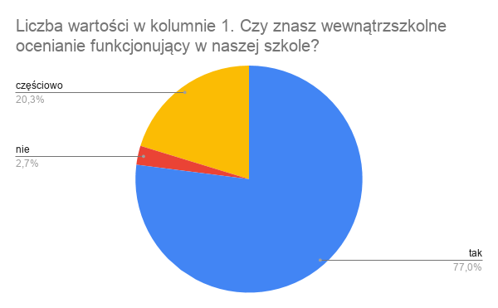
- tak -55 uczniów
- częściowo-15 uczniów
- nie-2 uczniów

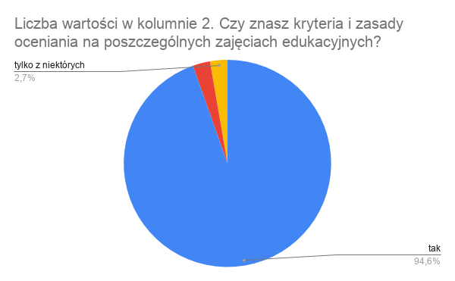

- tak-68 uczniów
- nie-2 uczniów
- tylko z niektórych -2 uczniów

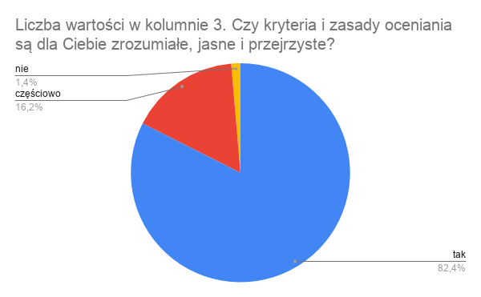
- tak-59 uczniów
- nie-1 uczeń
- częściowo-12

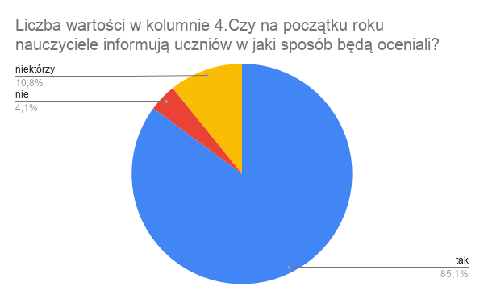
- tak -61 uczniów
- nie -8
- niektórzy-3
- 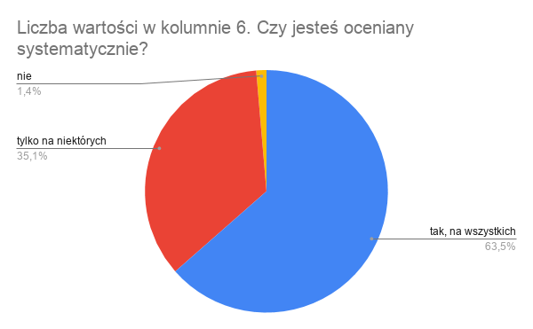
- Tak - 45 uczniów
- Tylko na niektórych - 26
- Nie - 1

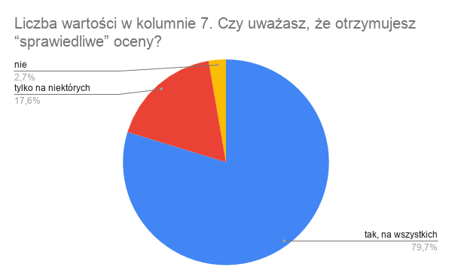
- Tak - 57 uczniów
- Tylko na niektórych - 13
- Nie - 2
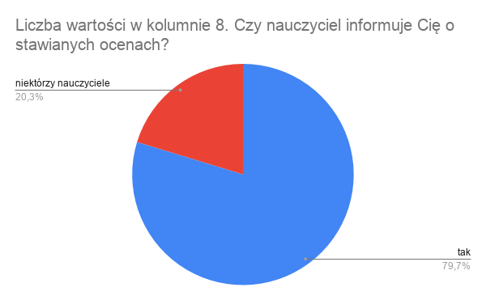
- Tak - 57 uczniów
- Niektórzy nauczyciele - 15 uczniów
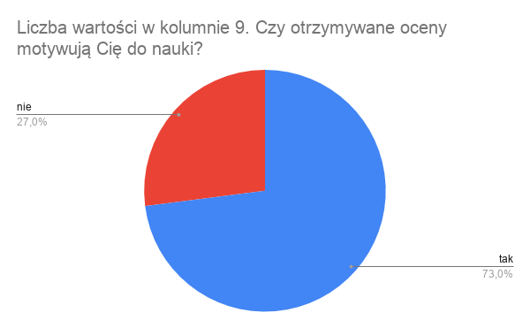
- Tak - 52 uczniów
- Nie - 20 uczniów
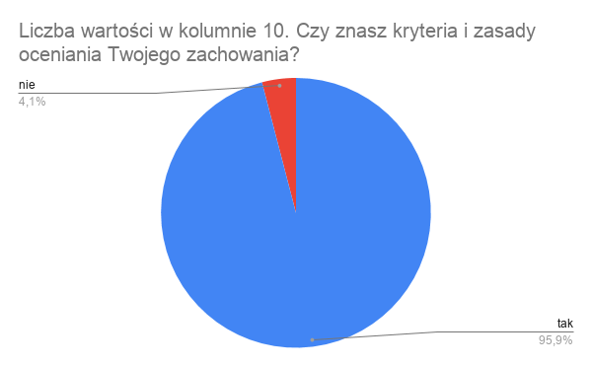
- Tak-69 uczniów
- Nie-3 uczniów

Podsumowanie
Z przeprowadzonej ankiety wynika, że uczniowie znają lub częściowo znają system oceniania w naszej szkole. Znają kryteria i zasady oceniania z poszczególnych przedmiotów, z którymi zostali zapoznani na początku roku. Wg uczniów są one jasne, przejrzyste i zrozumiałe. Uczniowie pozytywnie ocenili nauczycieli, stwierdzili, że większość z nauczycieli stosuje kryteria i zasady oceniania oraz informuje o stawianych ocenach i ocenia systematycznie. Oceny motywują do nauki. Uczniowie dobrze znają kryteria i zasady oceniania zachowania.

Kwestionariusz ankiety dla rodzica
„Wewnątrzszkolne ocenianie osiągnięć mojego dziecka”

Opracowanie zbiorcze wyników ankiety przeprowadzonej wśród rodziców uczniów klas I-VIII. Analiza przeprowadzonych ankiet pozwoliła nam uzyskać informację n/t wewnątrzszkolnego oceniania w naszej szkole.

Szanowni Państwo! Serdecznie prosimy o wypełnienie ankiety na temat wewnątrzszkolnego oceniania.
1. Czy został/a Pan/Pani zapoznany/a z zasadami wewnątrzszkolnego oceniania?
- Tak
- nie
2. W jakiej formie uzyskał/a Pan/Pani w/w informację?
- Na zebraniu z rodzicami od wychowawcy klasy
- Dowiedziałem się od dziecka
- Zostałem zapoznany w inny sposób np. strona internetowa szkoły
- Nie otrzymałem informacji na ten temat
3. Zasady wewnątrzszkolnego oceniania umożliwiają w ciągu roku szkolnego spotkania z wychowawcą klasy i z nauczycielami. Jak często korzysta Pan/Pani z powyższej możliwość?
- Przychodzę na każde zebranie
- Prawie zawsze uczestniczę w zebraniach
- Przychodzę tylko na zebrania semestralne
- Kontaktuję się z wychowawcą tylko indywidualnie
4. Czy Pana/Pani zdaniem kryteria stosowane przy ocenie pracy uczniów przyczyniają się do lepszego planowania pracy przez uczniów? (można zaznaczyć więcej niż jedną odpowiedź)
- Są do przyjęcia
- Są dobrze znane
- Są sprawiedliwe
- Krzywdzą ucznia
5. Czy Pana/Pani zdaniem, znajomość wymagań zawartych w wewnątrzszkolnym ocenianiu zwiększa motywację dziecka do bardziej systematycznej pracy?
- Zwiększa
- Nie zauważyłam zmiany
- Nie zwiększa
6. Czy Pana/Pani zdaniem, dziecko rozumie jakie są wobec niego stawiane oczekiwania?
- TAK
- NIE
7. Jak ocenia Pan/Pani sposób przekazywania informacji o postępach dziecka?
- Informacja ta jest rzetelna i wyczerpująca
- Zazwyczaj dotyczy jedynie niedociągnięć w nauce
- Zazwyczaj otrzymuję informację o ocenach dziecka
- Nie potrafię ocenić
8. Czy uważa Pan/Pani, że dziecko jest sprawiedliwie oceniane?
- TAK
- RACZEJ TAK
- RACZEJ NIE
- NIE
- NIE MAM ZDANIA
9. Czy Pana/Pani zdaniem nauczyciele stwarzają szansę poprawy oceny negatywnej?
- TAK
- CZASAMI
- NIE
10. Jakie zmiany Pan/Pani wprowadziłby/łaby do wewnątrzszkolnego oceniania?
- Znaczenie średniej ważonej
- Ocena kształtująca
- Oceny za prowadzenie zeszytu
- Więcej prac dodatkowych na dobra ocenę
- Podniesienie oceny z przedmiotu za uczestnictwo w zajęciach pozaszkolnych
- Skala ocen bieżących 1-6 we wszystkich formach oceniania (kartkówki, sprawdziany, zadania domowe)
- Publikacja na stronie internetowej szkoły wymagań przedmiotowych na oceny śródroczne i końcowo roczne
- Kryteria przyznawania tytułu ucznia roku w przypadku kilku uczniów z ta samą średnią

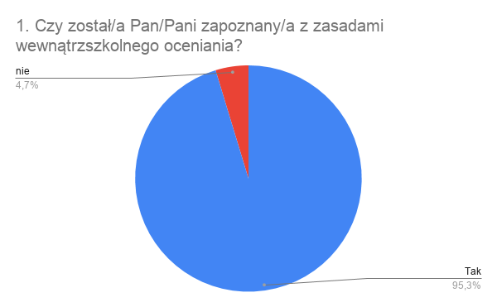
- Tak - 61 rodziców
- Nie - 3 rodziców
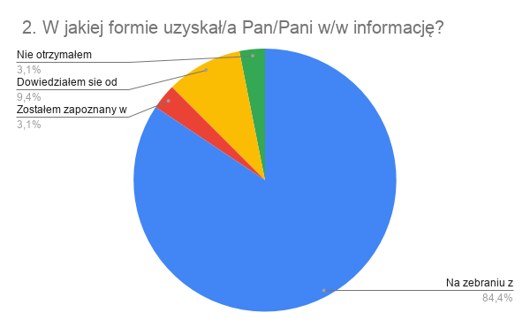
- Na zebraniu-z rodzicami - 54 rodziców
- Dowiedziałem się od dziecka - 6 rodziców
- Zostałem zapoznany w inny sposób - 2 rodziców
- Nie otrzymałem informacji na ten temat - 2 rodziców
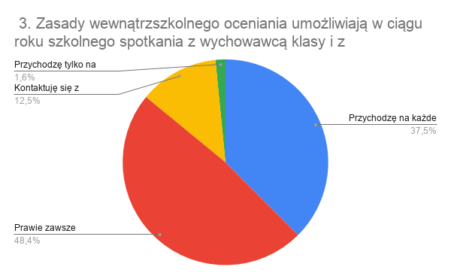
- Przychodzę na każde zebranie - 24 rodziców
- Prawie zawsze uczestniczę w zebraniach - 31 rodziców
- Przychodzę tylko na zebrania półroczne - 1 rodzic
- Kontaktuję się z wychowawcą indywidualnie - 8 rodziców
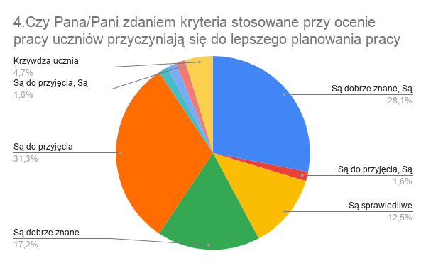
- Są do przyjęcia – 24 rodziców
- Są dobrze znane – 31 rodziców
- Są sprawiedliwe – 28 rodziców
- Krzywdzą ucznia – 4 rodziców

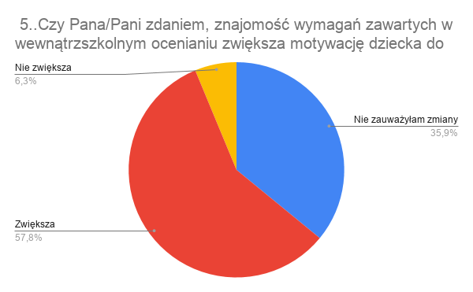

- Zwiększa - 37 rodziców
- Nie zauważyłem - 23rodziców
- Nie zwiększa - 4 rodziców
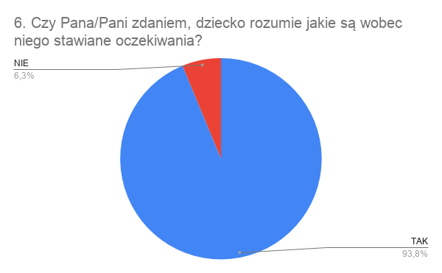
- Tak – 60 rodziców
- Nie - 4

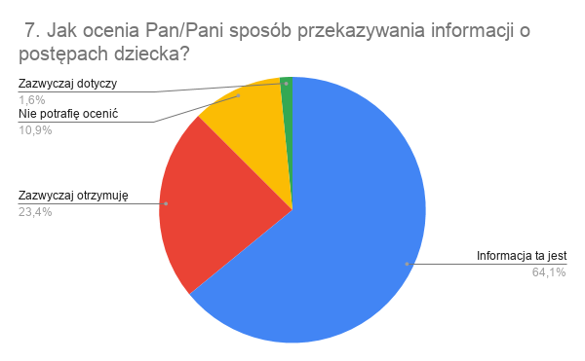
- Informacja ta jest rzetelna i wyczerpująca – 41 rodziców
- Zazwyczaj dotyczy jedynie niedociągnięć w nauce – 1 rodzic
- Zazwyczaj otrzymuję informację o ocenach dziecka – 15 rodziców
- Nie potrafię ocenić – 7 rodziców
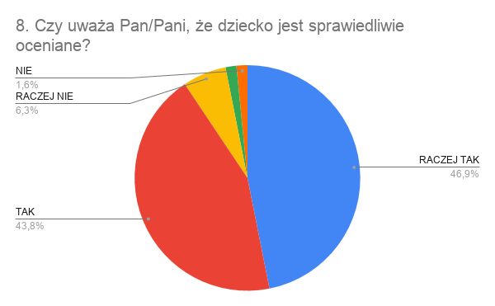
- Tak - 28 rodziców
- Raczej tak – 30 rodziców
- Raczej nie – 4 rodziców
- Nie – 1 rodzic
- Nie mam zdania – 1 rodzic
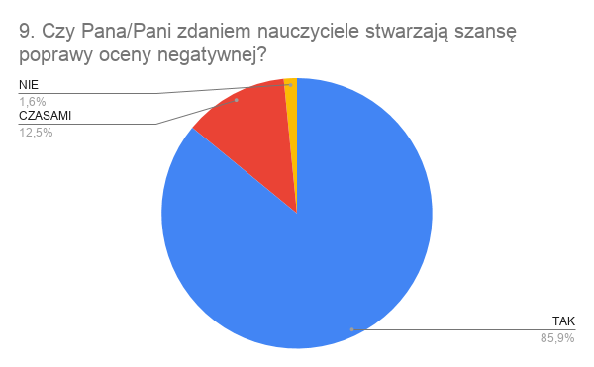
- Tak – 55 rodziców
- Czasami – 8 rodziców
- Nie – 1 rodzic
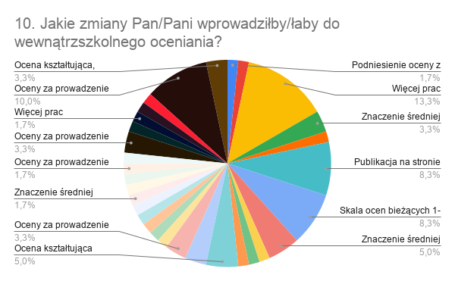
- Znaczenie średniej ważonej - 8 rodziców
- Ocena kształtująca - 13 rodziców
- Oceny za prowadzenie zeszytu - 23 rodziców
- Więcej prac dodatkowych na dobra ocenę - 25 rodziców
- Podniesienie oceny z przedmiotu za uczestnictwo w zajęciach pozaszkolnych - 9 rodziców
- Skala ocen bieżących 1-6 we wszystkich formach oceniania (kartkówki, sprawdziany, zadania domowe ) - 16 rodziców
- Publikacja na stronie internetowej szkoły wymagań przedmiotowych na oceny śródroczne i końcoworoczne - 21 rodziców
- Kryteria przyznawania tytułu rodziców ucznia roku w przypadku kilku uczniów z ta samą średnią - 4 rodziców

Podsumowanie
Z przeprowadzonej ankiety wynika, że 95,3% rodziców stwierdziło, że zostało zapoznanych z zasadami wewnątrzszkolnego oceniania. Informacja została przeczytana i dokładnie wyjaśniona na zebraniu z rodzicami. Prawie zawsze na każde spotkanie przychodzi większość rodziców 48,4%, a systematycznie na każde 37,5%. Zdaniem badanych rodziców dziecko rozumie, jakie są wobec niego oczekiwania. Jeżeli chodzi o sposób przekazywania informacji o postępach dziecka, zdaniem 64% rodziców jest to informacja rzetelna i wyczerpująca, 1,6% uważa, że dotyczy jedynie niedociągnięć w nauce, a 23,4%, że nauczyciel informuje tylko o ocenach dziecka. Znaczna część rodziców 85,9% odpowiedziała, że nauczyciele stwarzają szanse poprawy negatywnej oceny. Rodzice również zaproponowali zmiany w wewnątrzszkolnym ocenianiu.

Kwestionariusz ankiety dla ucznia
Opracowanie zbiorcze wyników II ankiety przeprowadzonej wśród uczniów klas III-VIII. Analiza przeprowadzonych ankiet pozwoliła nam uzyskać informację n/t funkcjonowania ucznia w naszej szkole.

UCZNIU NASZEJ SZKOŁY Chcemy poznać Twoje zdanie na temat Twojego funkcjonowania w naszej szkole. Ankieta jest anonimowa, prosimy CIĘ o udzielanie odpowiedzi zgodnych z prawdą

1. Napisz czego najbardziej chcesz się nauczyć w szkole (wymień trzy najważniejsze rzeczy)?
  - Rysować, malować
  - Śpiewać
  - Programować
  - Gry w siatkówkę, koszykówkę, piłkę nożną
  - Matematyki, biologii, chemii, samodzielności, odpowiedzialności
  - Języków obcych
  - Gotować
  - Aktorstwa
  - Filmowania, fotografowania
  - Anatomii człowieka
  - Rzeczy przydatnych w życiu
  - Dobrego zachowania, wychowania
  - Współpracy z innymi
  - Gospodarowania pieniędzmi
  - Gospodarowania czasem
2. Czy zdarza się, że jesteś zmęczony(a) z powodu liczby zajęć w szkole jednego dnia?
- Codziennie
  - Kilka razy w tygodniu
  - Raz w tygodniu
  - Rzadziej niż raz w tygodniu
  - Nigdy
3. Jak często na zajęciach pracujesz w grupach?
  - Na wszystkich zajęciach
  - Na większości zajęć
  - Na niektórych zajęciach
  - Nigdy
4. Jak często na zajęciach rozwiązujesz problemy sformułowane przez nauczycieli lub uczniów?
  - Na wszystkich zajęciach
  - Na większości zajęć
  - Na niektórych zajęciach
  - Nigdy
5. Jakie urządzenia i pomoce są często wykorzystywane na lekcjach? Można zaznaczyć więcej niż jedną odpowiedź.
  - Komputer
  - Projektor
  - Internet
  - Tablica interaktywna
6. Czy wiesz dlaczego otrzymałeś taką, a nie inną ocenę?
  - Zawsze
  - Prawie zawsze
  - Rzadko
  - Nigdy
7. Czy nauczyciele wystawiając ocenę odnoszą się do tego, co umiałeś(łaś) lub wiedziałeś(łaś) wcześniej?
  - Nigdy
  - Rzadko
  - Prawie zawsze
  - Zawsze
8. Czy nauczyciele wystawiając ocenę odnoszą się do Twoich wcześniejszych osiągnięć lub trudności? • Zawsze
  - Prawie zawsze
  - Rzadko
  - Nigdy
9. Czy nauczyciele rozmawiają z Tobą na temat przyczyn Twoich sukcesów w nauce?
  - Nigdy
  - Rzadko
  - Prawie zawsze
  - Zawsze
10. Czy nauczyciele rozmawiają z Tobą na temat przyczyny Twoich trudności w nauce?
  - Nigdy
  - Rzadko
  - Prawie zawsze
  - Zawsze
11. Jak się zazwyczaj czujesz, kiedy jesteś oceniany(a)? Wybierz trzy opisy, które najlepiej pasują do Ciebie? Można zaznaczyć więcej niż jedną odpowiedź.
  - Jestem zadowolony(a)
  - Czuję się zniechęcony(a)
  - Jest mi to obojętne
  - Mam ochotę się uczyć
  - Postanawiam, że się poprawię
  - Nie chce mi się uczyć dalej
  - Nie wiem, co dalej robić
  - Wiem, co mam poprawić
12. Czy nauczyciele pytają Was o opinie, w jaki sposób chcielibyście uczyć się na lekcjach?
  - Na wszystkich zajęciach
  - Na większości zajęć
  - Na niektórych zajęciach
  - Nigdy
13. Kiedy ostatnio w szkole brałeś(aś) udział w rozmowie na temat odpowiedniego zachowania?
  - Nigdy
  - W poprzednim roku szkolnym lub dawniej
  - W poprzednim semestrze
  - W tym semestrze
14. Kiedy ostatnio w szkole brałeś(aś) udział w innych zajęciach związanych z zachowaniem i relacjami z innymi ludźmi? • Około pół roku temu lub dawniej
  - Kilka miesięcy temu
  - W ostatnim miesiącu
  - Nigdy
15. Czy uważasz, że w Twojej szkole uczniowie mają wpływ na to, jakie postawy są promowane w szkole?
  - W ogóle go nie mają
  - Raczej go nie mają
  - Raczej go mają
  - Mają duży wpływ
16. Myśląc o swoich wynikach pracy w szkole czuję:
  - Radość
  - Uważam, że wszystko jest w porządku
  - Nie obchodzi mnie to
  - Niezadowolenie, że nie mogłem/mogłam zrobić więcej .

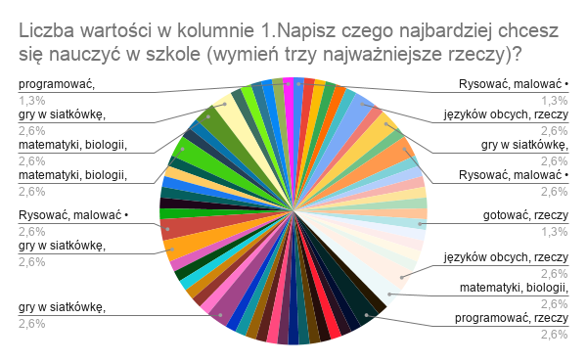

  - Rysować, malować, śpiewać - 22 uczniów
  - programować - 16 uczniów
  - gry w siatkówkę, koszykówkę, piłkę nożną – 24 uczniów
  - matematyki, biologii, chemii, samodzielności, odpowiedzialności – 25 uczniów
  - języków obcych - 38 uczniów
  - gotować – 9 uczniów
  - aktorstwa – 7 uczniów
  - filmowania, fotografowania - 9 uczniów
  - anatomii człowieka – 2 uczniów
  - rzeczy przydatnych w życiu - 44 uczniów
  - dobrego zachowania, wychowania - 14 uczniów
  - współpracy z innymi - 16 uczniów
  - gospodarowania pieniędzmi - 24 uczniów
  - gospodarowania czasem – 12 uczniów

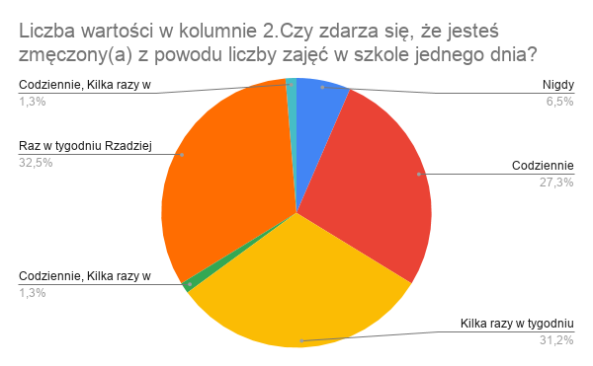
  - Codziennie – 23 uczniów
  - Kilka razy w tygodniu - 26 uczniów
  - Raz w tygodniu -26 uczniów
  - Rzadziej niż raz w tygodniu - 0 uczniów
  - Nigdy - 6 uczniów

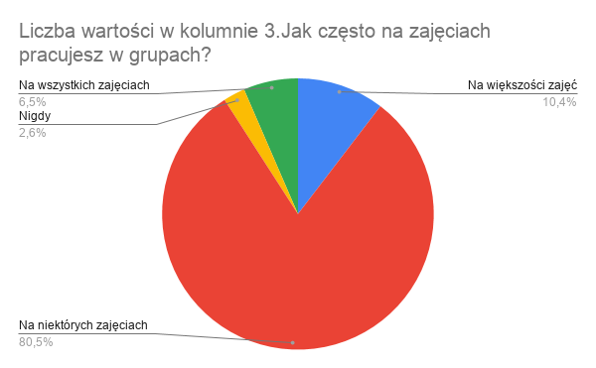
  - Na wszystkich zajęciach – 5 uczniów
  - Na większości zajęć - 8 uczniów
  - Na niektórych zajęciach - 62 uczniów
  - Nigdy - 2 uczniów

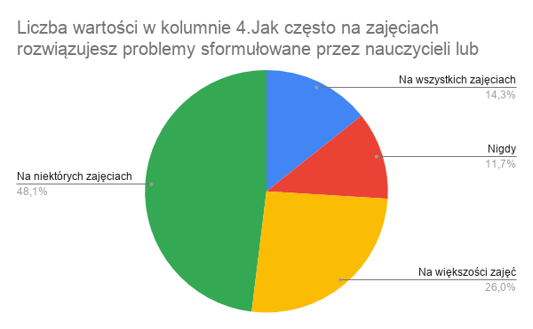
  - Na wszystkich zajęciach - 11 uczniów
  - Na większości zajęć - 20 uczniów
  - Na niektórych zajęciach - 37 uczniów
  - Nigdy - 9 uczniów

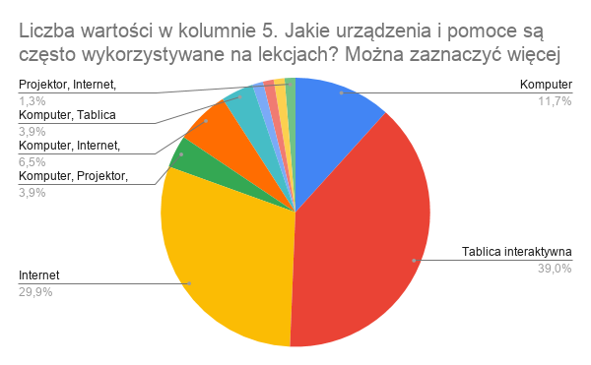
  - Komputer - 21
  - Projektor - 5
  - Internet - 34
  - Tablica interaktywna - 43

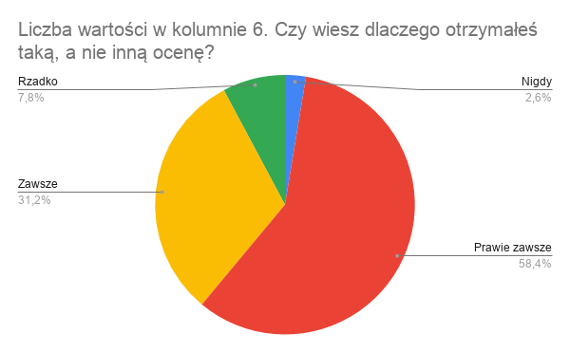
  - Zawsze - 24
  - Prawie zawsze - 45
  - Rzadko - 6
  - Nigdy - 2
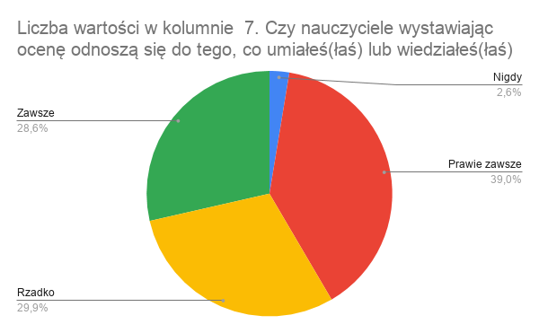
  - Nigdy - 2
  - Rzadko - 23
  - Prawie zawsze - 30
  - Zawsze - 22

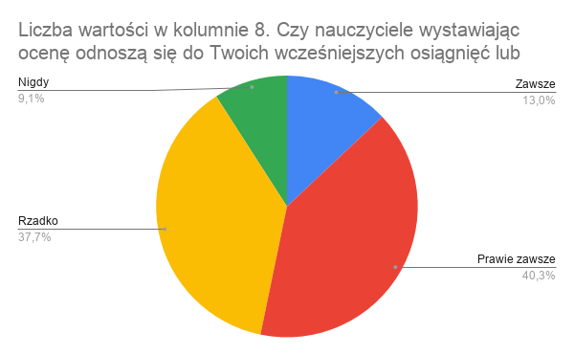
  - Zawsze - 10
  - Prawie zawsze - 31
  - Rzadko - 29
  - Nigdy - 7
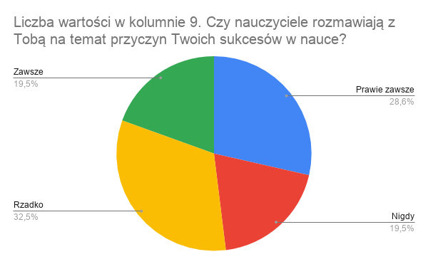
  - Nigdy - 15
  - Rzadko - 25
  - Prawie zawsze - 22
  - Zawsze - 15

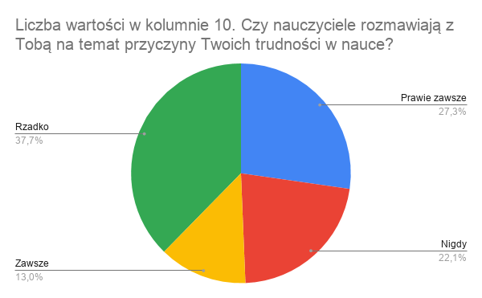
  - Nigdy - 17
  - Rzadko - 29
  - Prawie zawsze - 21
  - Zawsze - 10
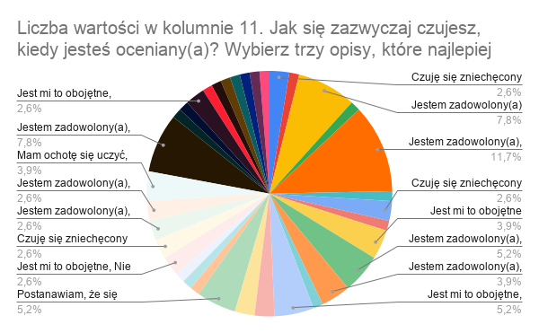
  - Jestem zadowolony(a) - 42
  - Czuję się zniechęcony(a) - 14
  - Jest mi to obojętne - 25
  - Mam ochotę się uczyć - 18
  - Postanawiam, że się poprawię - 38
  - Nie chce mi się uczyć dalej - 14
  - Nie wiem, co dalej robić – 8
- Wiem, co mam poprawić - 36

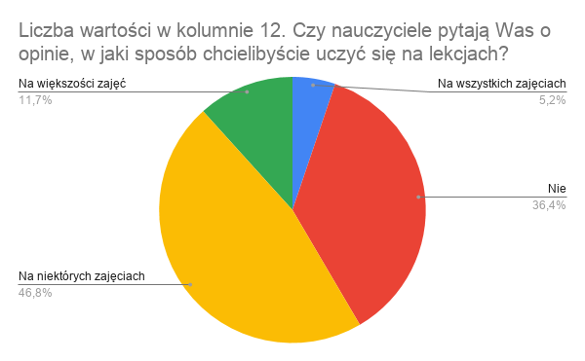
  - Na wszystkich zajęciach - 4
  - Na większości zajęć - 9
  - Na niektórych zajęciach - 36
  - Nie - 28

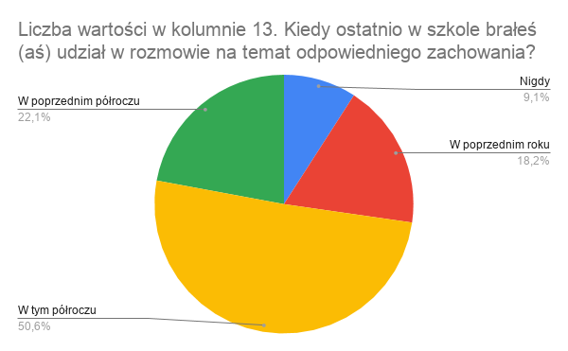
  - Nigdy - 7
  - W poprzednim roku szkolnym lub dawniej - 14
  - W poprzednim półroczu - 17
  - W tym semestrze - 39
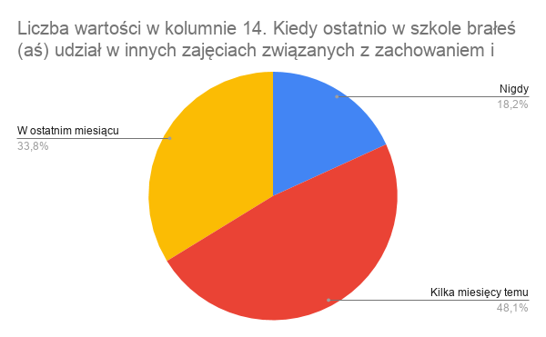

  - Kilka miesięcy temu - 37
  - W ostatnim miesiącu - 26
  - Nigdy - 14
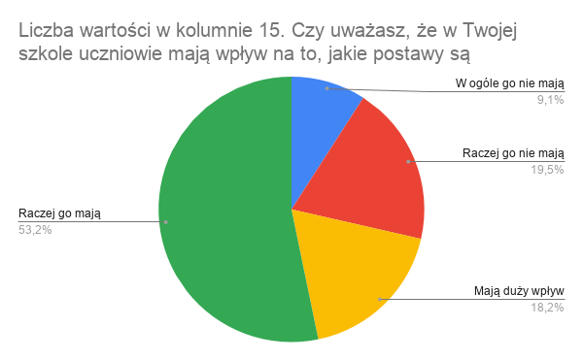

  - W ogóle go nie mają - 7
  - Raczej go nie mają -15
  - Raczej go mają - 41
  - Mają duży wpływ – 14

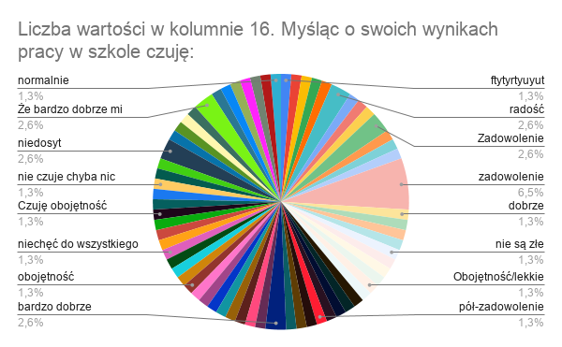

Podsumowanie
Z przeprowadzonej ankiety wynika, że szkoła umożliwia uczniom nauczanie najważniejszych rzeczy, rozwija zainteresowania. Jednak uczniowie czują się zmęczeni z powodu liczby zajęć w szkole 31,2%. Na lekcjach uczniowie wykorzystują komputer, projektor, Internet i tablicę interaktywną, pracują w grupach, rozwiązują problemy sformułowane przez nauczycieli i uczniów. Uczniowie czują niedosyt, że nauczyciele wystawiając ocenę nie zawsze odnoszą się do ich wcześniejszych osiągnięć lub trudności, zbyt mało przeprowadzono rozmów n/t przyczyn sukcesów lub trudności w nauce. Uczniowie wyrazili zadowolenie, że mają wpływ na sposób nauki na lekcjach i postawy promowane w szkole 53,2%. Brali udział w zajęciach n/t odpowiedniego zachowania i relacji z innymi ludźmi. Myśląc o wynikach w szkole czują zadowolenie, radość i uważają, że wszystko jest w porządku.

Kwestionariusz ankiety dla rodzica
„Czy procesy edukacyjne są zorganizowane w sposób sprzyjający uczeniu się”
Zbiorcze zestawienie wyników ankiety wśród rodziców. Ankieta pozwoliła uzyskać informację na temat Czy procesy edukacyjne są zorganizowane w sposób sprzyjający uczeniu się.

Szanowni Państwo! Wybrane odpowiedzi prosimy podkreślić.
1. Czy szkoła zaspokaja potrzeby edukacyjne Pana(i) dziecka?
  - Zdecydowanie nie
  - Raczej nie
  - Raczej tak
  - Zdecydowanie tak
2. Jakie są potrzeby edukacyjne Pana(i) dziecka?
  - Poświęcać więcej czasu na rzeczy trudne i niezrozumiałe
  - Dokładniej tłumaczyć prace domowe
  - Więcej rozmawiać indywidualnie z dzieckiem
  - Organizować więcej konkursów i turniejów sportowych.
3. Czy szkoła pomaga rozwijać zainteresowania i aspiracje Pana(i) dziecka?
  - Zdecydowanie nie
  - Raczej nie
  - Raczej tak
  - Zdecydowanie tak
4. Czy Pana(i) zdaniem plan lekcji jest ułożony tak, że sprzyja uczeniu się?
  - Zdecydowanie nie
  - Raczej nie
  - Raczej tak
  - Zdecydowanie tak
5. Czy Pana(i) dziecko jest zazwyczaj zmotywowane do nauki przez nauczycieli?
  - Ocenianie motywuje dziecko do dalszej pracy
  - Ocenianie nie motywuje dziecko do dalszej pracy
  - Nie mam zdania na ten temat
6. Czy uważa Pan(i), że nauczyciele uwzględniają opinie uczniów dotyczące tematyki zajęć czy sposobu prowadzania zajęć?
  - Bardzo często
  - Często
  - Rzadko
  - Nigdy
7. Czy Pana(i) zdaniem informacja o wynikach dziecka, uzyskana od nauczycieli pomaga mu się uczyć?
  - Zdecydowanie nie
  - Raczej nie
  - Raczej tak
  - Zdecydowanie tak
8. Czy Pan(i) zdaniem, Pan(i) dziecko umie się uczyć?
  - Zdecydowanie tak
  - Raczej tak
  - Raczej nie
  - Zdecydowanie nie
9. Czy to, w jaki sposób szkoła wychowuje uczniów odpowiada potrzebom Pana(i) dziecka?
  - Zdecydowanie nie
  - Raczej nie
  - Raczej tak
  - Zdecydowanie tak
10. Czy nauczyciele traktują uczniów w równy sposób?
  - Zdecydowanie nie
  - Raczej nie
  - Raczej tak
  - Zdecydowanie tak
11. W czym w szkole Pana(i) dziecko osiągnęłoby sukces, gdyby otrzymało pomoc? Można zaznaczyć więcej niż jedną odpowiedź.
  - w nauce
  - w sporcie
  - w sztuce (muzyka, plastyka)
  - w działaniach społecznych (samorząd uczniowski, wolontariat itp.)
  - nigdzie nie osiągnęłoby sukcesów
12. W szkole podejmuje się starania, by moje dziecko miało poczucie sukcesu w nauce, na miarę jego możliwości.
  - Zdecydowanie nie
  - Raczej nie
  - Raczej tak
  - Zdecydowanie tak
13. Jeżeli w poprzednim pytaniu wybrał(a) Pan(i) odpowiedź raczej tak lub zdecydowanie tak, proszę o podanie przykładu takiego działania.
  - możliwość poprawy oceny negatywnej
  - nauczyciele dostrzegają starania uczniów
  - nauczyciele przygotowują uczniów do konkursów
  - organizują koła zainteresowań
  - sprawiedliwe ocenianie
  - dodatkowe zajęcia, które dziecku pomagają wyrównywać braki
  - pomoc i motywacja ze strony wychowawcy
14. Czy ma Pan(i) poczucie że w szkole dziecko traktowane jest indywidualnie?
  - Zdecydowanie nie
  - Raczej nie
  - Raczej tak
  - Zdecydowanie tak

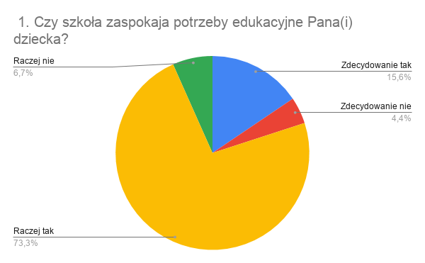
- Zdecydowanie nie -2
  - Raczej nie -3
  - Raczej tak -33
  - Zdecydowanie tak -7

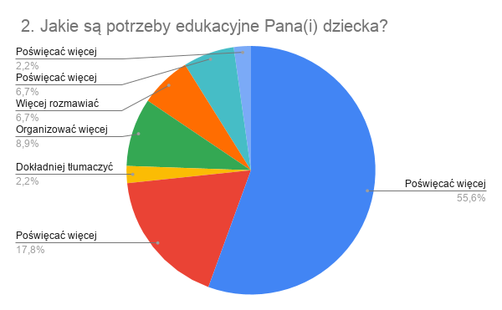
  - Poświęcać więcej czasu na rzeczy trudne i niezrozumiałe - 37
  - Dokładniej tłumaczyć prace domowe - 5
  - Więcej rozmawiać indywidualnie z dzieckiem - 12
  - Organizować więcej konkursów i turniejów sportowych - 4
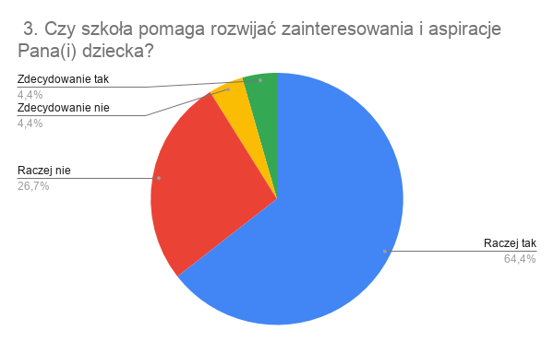
  - Zdecydowanie nie - 2
  - Raczej nie - 12
  - Raczej tak - 29
  - Zdecydowanie tak - 2

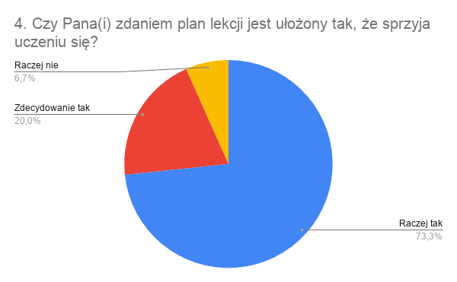
  - Zdecydowanie nie -0
  - Raczej nie - 3
  - Raczej tak - 33
  - Zdecydowanie tak - 9
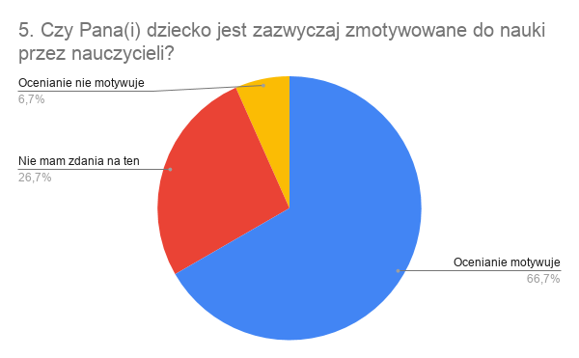
  - Ocenianie motywuje dziecko do dalszej pracy - 30
  - Ocenianie nie motywuje dziecko do dalszej pracy - 3
  - Nie mam zdania na ten temat - 12

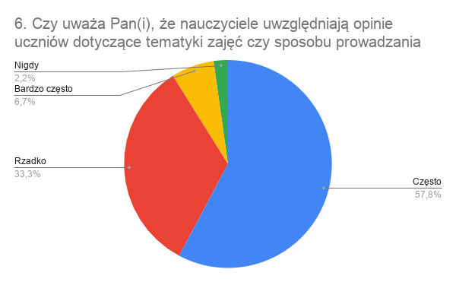
  - Bardzo często - 3
  - Często - 26
  - Rzadko - 15
  - Nigdy - 1
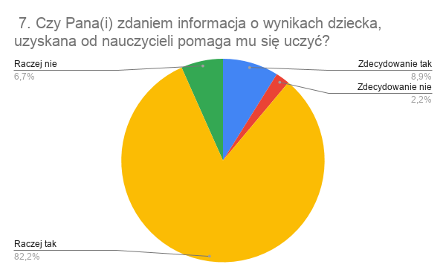

  - Zdecydowanie nie - 1
  - Raczej nie - 3
  - Raczej tak - 37
  - Zdecydowanie tak - 4

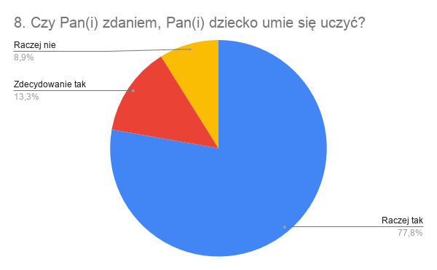
• Zdecydowanie nie - 0
• Raczej nie - 4
• Raczej tak - 35
• Zdecydowanie tak - 6

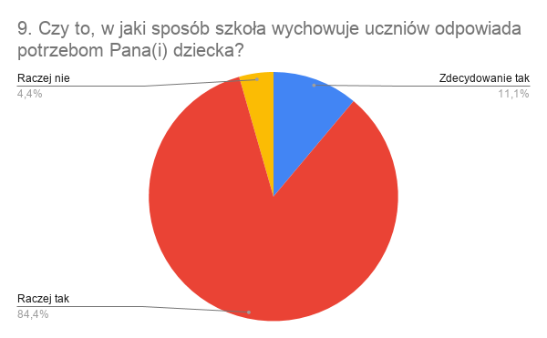
• Zdecydowanie nie - 0
• Raczej nie - 2
• Raczej tak - 38
• Zdecydowanie tak - 5
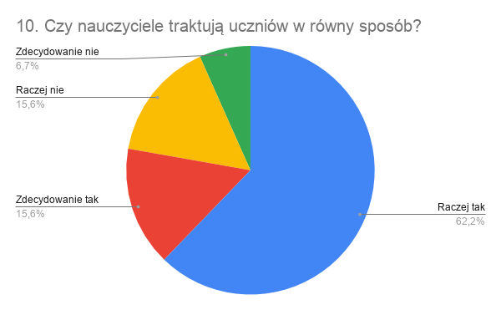
• Zdecydowanie nie - 3
• Raczej nie - 7
• Raczej tak - 28
• Zdecydowanie tak - 7
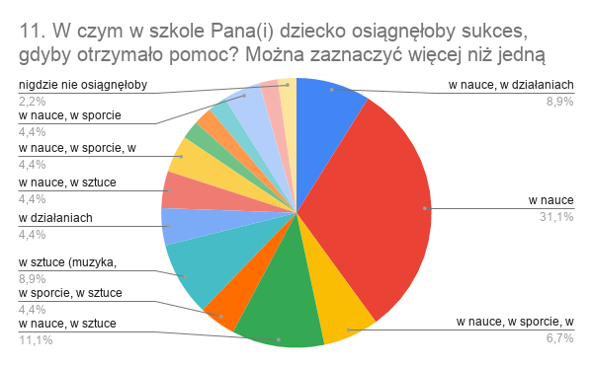
• w nauce - 33
• w sporcie - 13
• w sztuce (muzyka, plastyka) - 19
• w działaniach społecznych (samorząd uczniowski, wolontariat itp.) - 13
• nigdzie nie osiągnęłoby sukcesów - 1

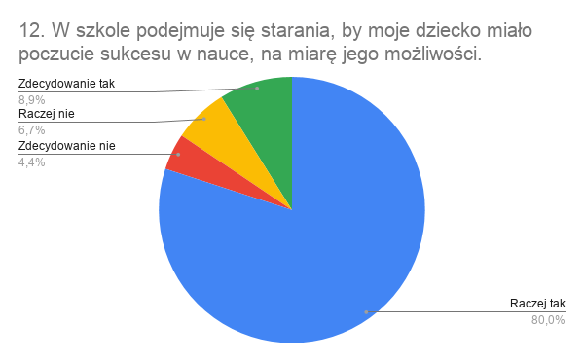
• Zdecydowanie nie - 2
• Raczej nie - 3
• Raczej tak - 36
• Zdecydowanie tak - 4
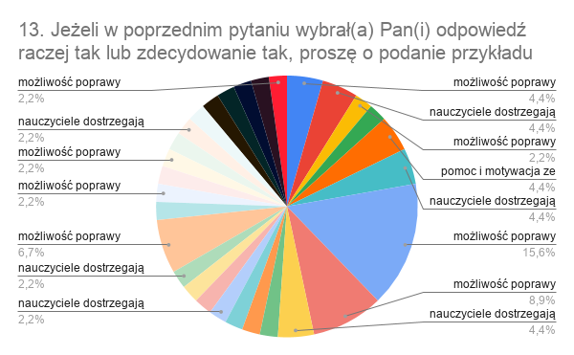

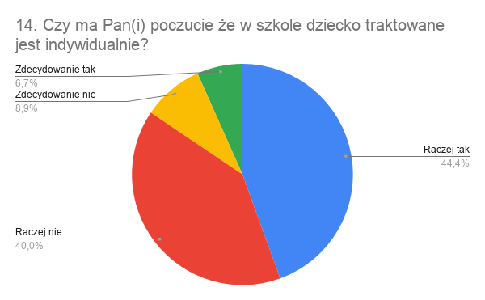
• Zdecydowanie nie - 4
• Raczej nie - 18
• Raczej tak – 20
• Zdecydowanie tak – 3

Podsumowanie
Na podstawie ankiety przeprowadzonej wśród rodziców, wynika, że szkoła zaspakaja potrzeby edukacyjne dzieci. Pomaga rozwijać zainteresowania i aspiracje uczniów. Znaczna część rodziców twierdzi, że ich dziecko jest zmotywowane do nauki przez nauczycieli. Sposób, w jaki wychowuje szkoła odpowiada większości rodzicom. Rodzice widzą potrzebę indywidualnego traktowania ich dziecka.

Kwestionariusz ankiety dla nauczyciela
Opracowanie zbiorcze wyników ankiety przeprowadzonej wśród nauczycieli. Analiza przeprowadzonych ankiet pozwoliła uzyskać informację na temat: ,,Czy procesy edukacyjne w naszej szkole są zorganizowane w sposób sprzyjający uczeniu się’’

1. Czy w szkole planuje się procesy edukacyjne?
  - Tak
  - Nie
2. Co uwzględnia Pan(i) w planowaniu procesów edukacyjnych w odniesieniu do przedmiotu, którego Pan(i) naucza? Można zaznaczyć więcej niż jedną odpowiedź.
  - Potrzeby uczniów
  - Możliwości uczniów
  - Liczebność klas
  - Organizację roku szkolnego
  - Czas potrzebny do zrealizowania poszczególnych treści
  - inne – baza materialna
3. Czy szkoła zapewnia Panu(i) możliwość korzystania z potrzebnych podczas zajęć pomocy dydaktycznych?
  - Zdecydowanie tak
  - Raczej tak
  - Raczej nie
  - Zdecydowanie nie
4. Czy pomieszczenia, w których Pan(i) prowadzi zajęcia sprzyjają osiąganiu zamierzonych celów?
  - Zdecydowanie tak
  - Raczej tak
  - Raczej nie
  - Zdecydowanie nie
5. Jak często uczniowie mają szansę na Pana(i) zajęciach pracować metodą projektu?
  - Rzadziej niż raz na rok
  - Raz na rok
  - Kilka razy w roku
  - Raz na miesiąc
6. Jakimi metodami pracuje Pan(i) na lekcjach?
  - Metoda projektu
  - Burza mózgów
  - Drama
  - Pogadanki
  - Gry dydaktyczne
  - inne: filmy, animacje, ekspresja muzyczna, fizyczna, plastyczna, gry zespołowe, kapelusz myśli, syntetyczna, analityczna
7. Co wpływa na wybór przez Pana(nią) metod pracy z uczniami? Można zaznaczyć więcej niż jedną odpowiedź.
  - Cele zajęć
  - Treści zajęć
  - Możliwości uczniów
  - Potrzeby uczniów
  - Liczba uczniów
  - Dostęp do pomocy
  - Miejsce realizacji zajęć
  - Inicjatywy uczniów
8. Czy przekazuje Pan(i) uczniom informację zwrotną, uzasadniającą ocenę?
  - Zawsze
  - Prawie zawsze
  - Rzadko
  - Nigdy
9. Co zawiera informacja zwrotna?
  - Wskazanie błędów
  - Sposób ich poprawy
  - Punktację i kryteria oceniania
  - Mocne i słabe strony pracy
  - Termin poprawy
10. Czy uczniowie dzięki informacji zwrotnej jaką otrzymują od nauczycieli są zmotywowani do pracy?
  - Zdecydowanie nie
  - Raczej nie
  - Raczej tak
  - Zdecydowanie tak.
11. Czy monitoruje Pan(i) postępy uczniów?
  - Prowadzę analizę systematycznie w sposób zorganizowany
  - Próbuję prowadzić systematyczną analizę
  - Prowadzę analizę gdy istnieje taka potrzeba
12. Osiągnięcia jakich uczniów Pan(i) monitoruje?
  - Wszystkich uczniów
  - Koncentruję się na uczniach zdolnych
  - Koncentruję się na uczniach z problemami
13. W jaki sposób monitoruje Pan(i) procesy edukacyjne?
  - Sprawdziany wiadomości
  - Aktywność na zajęciach,
  - Karty pracy
  - Odpowiedzi ustne
  - Testy międzyprzedmiotowe, zewnętrzne
14. Czy Pan(i) bierze pod uwagę opinie uczniów o tym, jak chcieliby się uczyć?
  - Na wszystkich zajęciach
  - Na większości zajęć
  - Na niektórych zajęciach
  - Nigdy
15. Czego dotyczyły pomysły uczniów, które Pan(i) uwzględnił? Można zaznaczyć więcej niż jedną odpowiedź.
  - Metod pracy na lekcji
  - Tematyki lekcji
  - Sposobu oceniania
  - Terminów testów, sprawdzianów
  - Zajęć pozalekcyjnych
  - Inne
16. Czy konsultuje Pan(i) swoje plany zajęć edukacyjnych z innymi nauczycielami?
  - Tak
  - Nie
17. W jaki sposób dokonuje Pan(i) analizy procesów edukacyjnych zachodzących w szkole? Można zaznaczyć więcej niż jedną odpowiedź.
  - Samodzielnie przeprowadzam analizę procesów, za które ponoszę odpowiedzialność
  - Analizę podejmuję wspólnie z innymi nauczycielami np. w zespołach zadaniowych
  - Analizy tego typu są prowadzone z innymi nauczycielami przy okazji nieformalnych spotkań, rozmów
  - W szkole nauczyciele nie prowadza analiz
18. Kiedy ostatnio w Pana(i) szkole miała miejsce dyskusja na temat pożądanych postaw uczniów?
  - Nigdy
  - Dawniej niż rok temu
  - Między 6 a 12 miesięcy temu
  - W przeciągu ostatnich sześciu miesięcy
19. W jaki sposób uczniowie uczestniczą we współtworzeniu i modyfikowaniu działań wychowawczych? Proszę podać przykłady.
  - Propozycje ciekawych spotkań
  - Organizacja wycieczek
  - Dyskotek
  - Imprez klasowych
  - Zajęcia integrujące klasę
  - Tworzenie kontraktu klasowego
  - Udział w projektach
20. Czy uczniowie uczestniczą w tworzeniu i zmianie działań wychowawczych?
  - Zdecydowanie tak
  - Raczej tak
  - Raczej nie
  - Zdecydowanie nie
21. Czy diagnozuje Pan(i) możliwości edukacyjne swoich uczniów? • Tak, w odniesieniu do wszystkich uczniów, których uczę
  - Tak, w odniesieniu do większości
  - W odniesieniu do nielicznych
  - Nie diagnozuję

Pytanie 1. Czy w szkole planuje się procesy edukacyjne?
18 osób - 100% tak
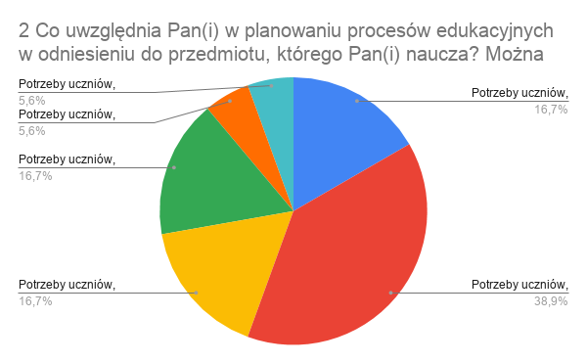
• Potrzeby uczniów - 18
• Możliwości uczniów - 18
• Liczebność klas - 11
• Organizację roku szkolnego - 15
• Czas potrzebny do zrealizowania poszczególnych treści - 16
• inne – baza materialna - 7
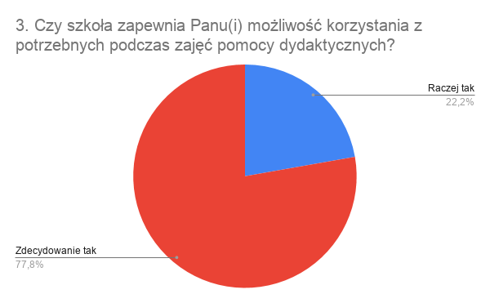
• Zdecydowanie tak -14
• Raczej tak - 4
• Raczej nie - 0
• Zdecydowanie nie - 0

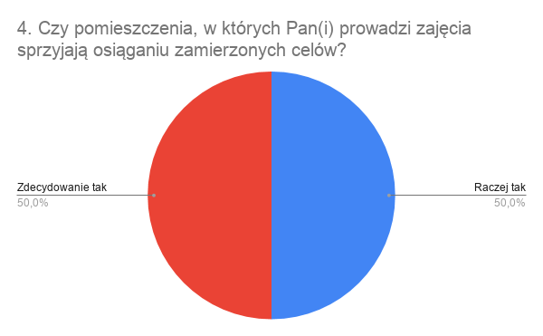
• Zdecydowanie tak - 9
• Raczej tak - 9

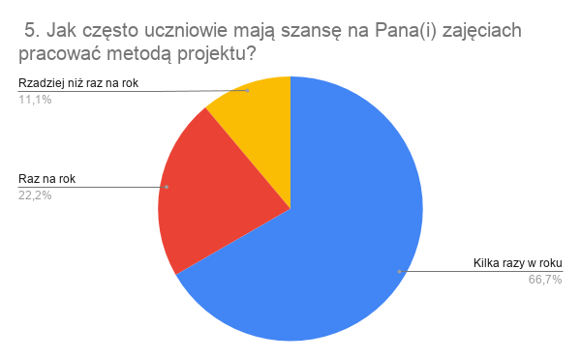

• Rzadziej niż raz na rok - 2
• Raz na rok - 4
• Kilka razy w roku - 12

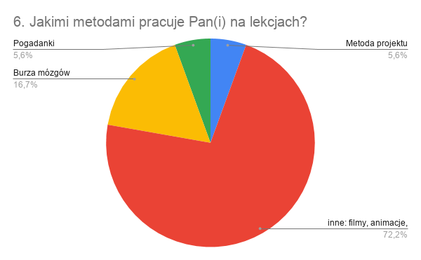
• Metoda projektu - 0
• Burza mózgów - 3
• Drama - 0
• Pogadanki - 1
• Gry dydaktyczne - 0
• inne: filmy, animacje, ekspresja muzyczna, fizyczna, plastyczna, gry zespołowe, kapelusz myśli, syntetyczna, analityczna - 13

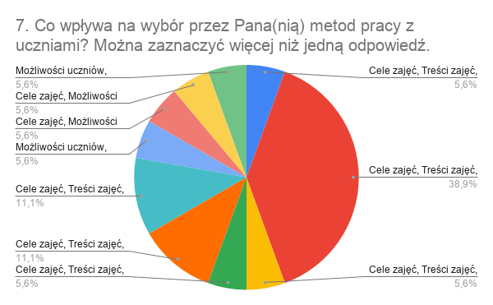
• Cele zajęć - 16
• Treści zajęć - 14
• Możliwości uczniów - 18
• Potrzeby uczniów - 17
• Liczba uczniów - 10
• Dostęp do pomocy - 12
• Miejsce realizacji zajęć - 12
• Inicjatywy uczniów - 11
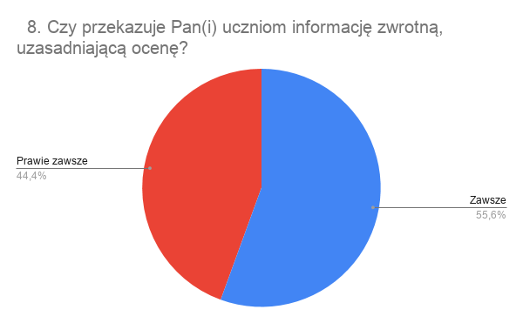
• Zawsze -10
• Prawie zawsze - 8
• Rzadko - 0
• Nigdy - 0
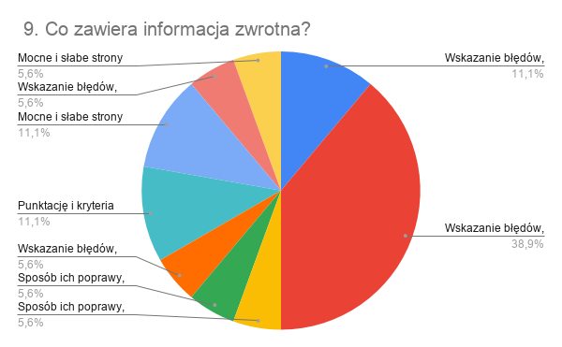
• Wskazanie błędów - 11
• Sposób ich poprawy - 12
• Punktację i kryteria oceniania - 11
• Mocne i słabe strony pracy - 13
• Termin poprawy - 11
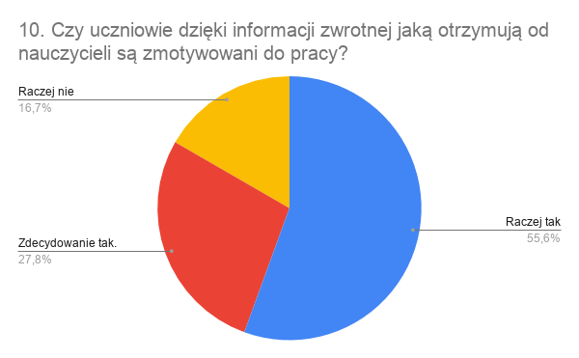

• Zdecydowanie nie - 0
• Raczej nie - 3
• Raczej tak - 10
• Zdecydowanie tak - 5

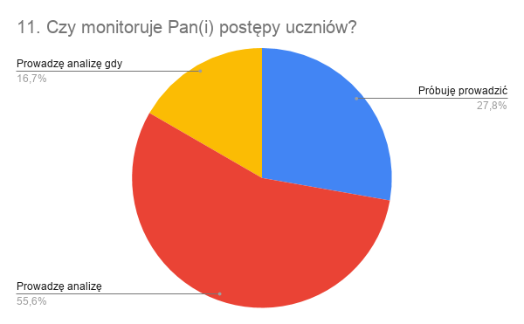
• Prowadzę analizę systematycznie w sposób zorganizowany - 10
• Próbuję prowadzić systematyczną analizę - 5
• Prowadzę analizę, gdy istnieje taka potrzeba - 3

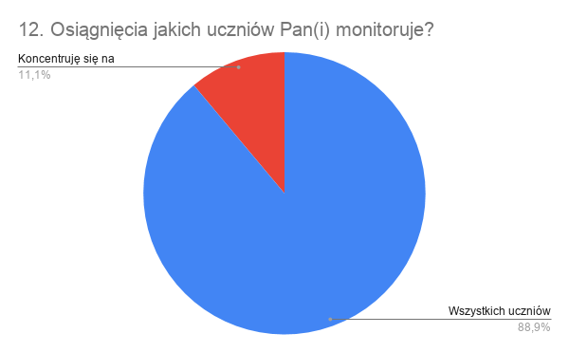
• Wszystkich uczniów - 16
• Koncentruję się na uczniach zdolnych - 0
• Koncentruję się na uczniach z problemami - 2

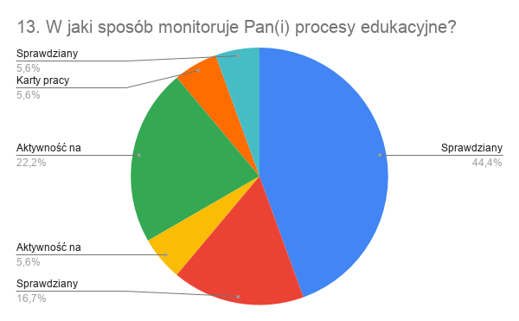

• Sprawdziany wiadomości - 12
• Aktywność na zajęciach -17
• Karty pracy- 16
• Odpowiedzi ustne - 15
• Testy międzyprzedmiotowe, zewnętrzne - 8
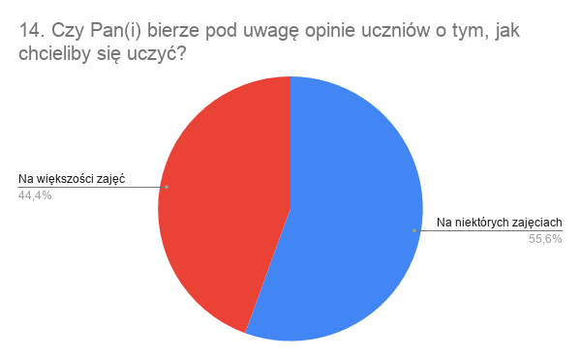
- Na wszystkich zajęciach – 0
- Na większości zajęć – 8
- Na niektórych zajęciach – 10
- Nigdy - 0
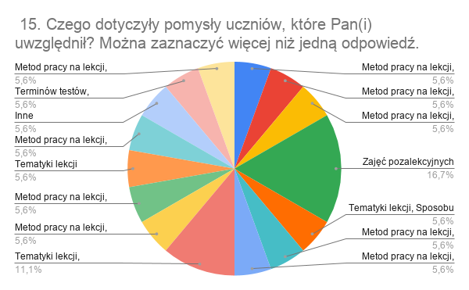
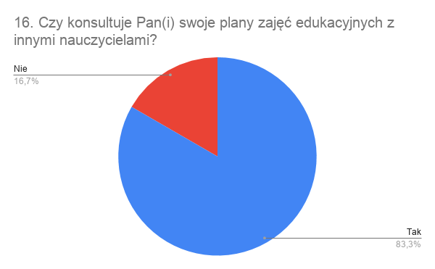
• Tak - 15
• Nie - 3

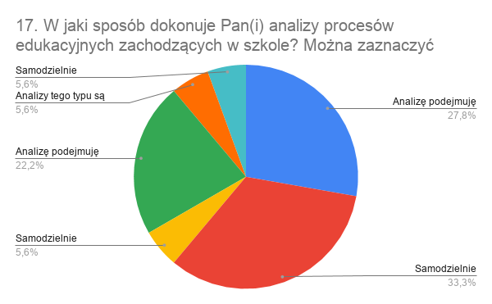

• Samodzielnie przeprowadzam analizę procesów, za które ponoszę odpowiedzialność - 8
• Analizę podejmuję wspólnie z innymi nauczycielami np. w zespołach zadaniowych - 16
• Analizy tego typu są prowadzone z innymi nauczycielami przy okazji nieformalnych spotkań, rozmów - 13
• W szkole nauczyciele nie prowadzą analiz - 0

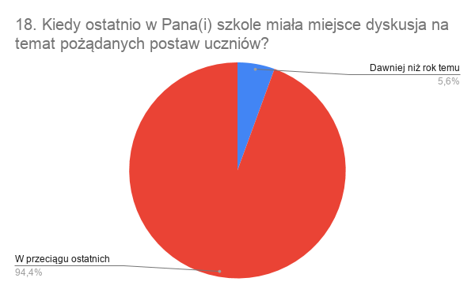

• Nigdy - 0
• Dawniej niż rok temu - 1
• Między 6 a 12 miesięcy temu - 0
• W przeciągu ostatnich sześciu miesięcy -17

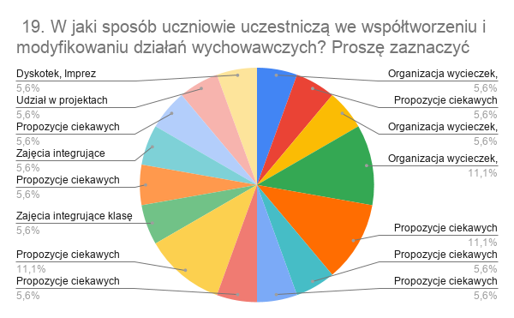

• Propozycje ciekawych spotkań - 10
• Organizacja wycieczek - 8
• Dyskotek - 7
• Imprez klasowych - 12
• Zajęcia integrujące klasę - 14
• Tworzenie kontraktu klasowego - 12
• Udział w projektach - 15

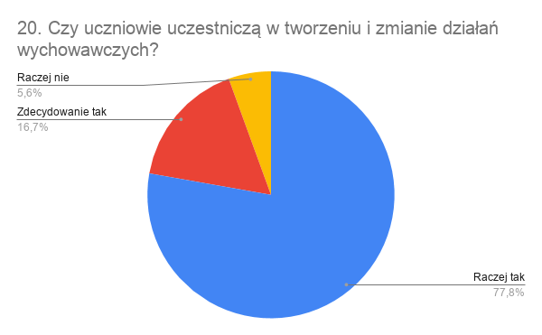

• Zdecydowanie tak - 3
• Raczej tak - 14
• Raczej nie - 1
• Zdecydowanie nie - 0

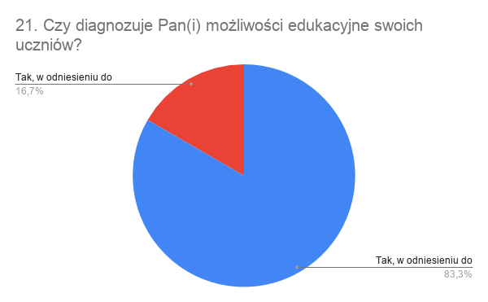
• Tak, w odniesieniu do większości – 3
•Tak w odniesieniu do wszystkich uczniów - 15
• W odniesieniu do nielicznych - 0
• Nie diagnozuję - 0

Podsumowanie
Z ankiety przeprowadzonej wśród nauczycieli wynika, że w szkole planuje się procesy edukacyjne, nauczyciele przy planowaniu uwzględniają potrzeby i możliwości uczniów. Szkoła zapewnia możliwość korzystania z pomocy dydaktycznych, nauczyciele stosują różnorodne metody - w tym metodę projektu. Badani nauczyciele przekazują informację zwrotną uwzględniającą ocenę (wskazanie błędów, sposób poprawy, mocne i słabe strony). Z ankiety wynika, że motywują uczniów, monitorują ich postępy i diagnozują możliwości. Nauczyciele na niektórych zajęciach biorą pod uwagę opinię uczniów o tym, jak chcieliby się uczyć. Konsultują swoje plany zajęć edukacyjnych i dokonują analizy procesów edukacyjnych zachodzących w szkole. Zdaniem badanych nauczycieli uczniowie uczestniczą w tworzeniu i modyfikują działania wychowawcze.

WYWIAD Z DYREKTOREM SZKOŁY

Uzyskanie informacji na temat planowania, monitorowania i doskonalenia procesów edukacyjnych z uwzględnieniem zaleceń podstawy programowej, potrzeb uczniów i możliwości szkoły

1. Czy procesy edukacyjne są realizowane z wykorzystaniem zalecanych warunków i sposobu realizacji podstawy programowej?

Procesy edukacyjne są realizowane w szkole z wykorzystaniem zalecanych warunków i sposobu realizacji podstawy programowej oraz z uwzględnieniem bazy i możliwości szkoły. W oparciu o zalecane warunki i sposoby realizacji podstawy programowej dokonuje się wyboru programów nauczania i podręczników, wszystkie programy nauczania realizowane w szkole i przedszkolu ujęte zostały w Szkolnym Zestawie Programów Nauczania i są zgodne z podstawą programową. Uczniowie korzystają z różnorodnej oferty edukacyjnej. Na zajęciach stosuje się metody aktywizujące, projekty, zajęcia odbywają się nie tylko w salach lekcyjnych, ale także na boisku, placu zabaw, w lesie, w przydomowych ogródkach. Zajęcia są prowadzone przy współpracy z lokalnymi instytucjami Straż Pożarna, Policja, Nadleśnictwo Węgierska Górka, KGW, parafią. Podczas realizacji podstawy programowej nauczyciele wykorzystują różne pomoce dydaktyczne: karty pracy, pakiety edukacyjne, gry dydaktyczne, pomoce multimedialne w tym tablice interaktywne, tablet graficzny laptopy, tablety. Baza dydaktyczna jest na bieżąco uzupełniana na wniosek nauczycieli i dyrekcji szkoły. Co roku opracowuje się arkusz organizacyjny, w którym umieszcza się obowiązkowe i dodatkowe zajęcia edukacyjne. Dyrektor kontroluje i analizuje realizowanie zajęć oraz stopień realizacji podstawy programowej.

2. Czy procesy przebiegające w szkole są planowane?
Procesy edukacyjne przebiegające w szkole są planowane.
- Na każdy rok szkolny opracowuje się arkusz organizacyjny, który zawiera obowiązkowe i dodatkowe zajęcia edukacyjne
- Na pierwszym zebraniu rady pedagogicznej przydziela się czynności obowiązkowe i dodatkowe dla nauczycieli.
- Plany pracy ustalane są corocznie oraz opracowywane z uwzględnieniem wniosków do pracy na dany rok szkolny i Programu Wychowawczego- Profilaktycznego Szkoły.
- Ustala się roczne plany pracy:
- plan nadzoru pedagogicznego; -kalendarz roku szkolnego, który zawiera wszystkie planowane działania, terminy realizacji i osoby odpowiedzialne za organizację, tj. uroczystości i imprezy szkolne, zebrania i tematykę rad pedagogicznych, spotkania z rodzicami;
- tygodniowy rozkład zajęć, który uwzględnia zalecenia dotyczące planowania
i rozkładu zajęć dydaktycznych, -rozkład zajęć dodatkowych rozwijających zainteresowania i uzdolnienia uczniów
- rozkład zajęć specjalistycznych uwzględniających pomoc psychologiczno-pedagogiczną i zalecenia Poradni Psychologiczno- Pedagogicznej
- tygodniowy rozkład godzin nauczycieli świetlicy, biblioteki, pedagoga i logopedy,
- plany zajęć edukacyjnych przygotowywane przez wszystkich nauczycieli w oparciu o podstawę programową, program nauczania, potrzeby uczniów,
- plany wychowawcze sporządzane przez wychowawców klas dla każdej klasy na podstawie Programu Wychowawczo – Profilaktycznego
- plany pracy zajęć dodatkowych opracowane przez wszystkich nauczycieli,
- plan pracy świetlicy,
- plan pracy pedagoga, bibliotekarza, logopedy,
- plan nadzoru pedagogicznego.
Plany te uwzględniają wnioski z monitoringu i analizy działań oraz ich efektów. Działania określone w planach, w szczególności w planie nadzoru pedagogicznego są monitorowane. Uzyskane z monitoringu wyniki wykorzystuje się do ustalenia wniosków do dalszej pracy oraz do modyfikacji oferty edukacyjnej szkoły.

3. Czy procesy edukacyjne przebiegające w szkole są monitorowane i doskonalone? Czy wnioski z monitorowania procesów edukacyjnych są wykorzystywane w planowaniu tych procesów?

Procesy edukacyjne przebiegające w szkole oraz działania zaplanowane są monitorowane i doskonalone. Monitoring obejmuje realizację podstawy programowej i prowadzony jest przez dyrektora. Dyrektor obserwuje zajęcia edukacyjne, analizuje jakość dokumentów, analizuje ilość odbytych zajęć edukacyjnych. Realizację podstawy programowej monitorują też sami nauczyciele zajęć edukacyjnych poprzez analizę efektów kształcenia, analizę własnych planów pracy i ich zgodności z podstawą programową. Dyrektor nadzoruje częstotliwość oceniania i zgodność oceniania z wewnątrzszkolnym i przedmiotowym systemem oceniania
Dyrektor nadzoruje prowadzenie dokumentacji przebiegu nauczania: dzienniki lekcyjne, dzienniki zajęć pozalekcyjnych.
Zespoły przedmiotowe dokonują badania osiągnięć edukacyjnych uczniów – analizy ilościowe i jakościowe przeprowadzanych wewnątrzszkolnych badań osiągnięć edukacyjnych uczniów z wnioskami do dalszej pracy.
Na podstawie śródrocznych i rocznych sprawozdań nadzoruje się realizację planów pracy nauczycieli, analizuje się udziału uczniów i efekty w konkursach wiedzy, artystycznych i sportowych.
Monitoring ma na celu:
•sprawdzenie przebiegu realizacji podstawy programowej i jej rezultatów,
•badanie osiągnięć edukacyjnych uczniów,
•ustalanie wniosków do dalszej pracy,
•bieżącą kontrolę procesów edukacyjnych, sprawdzanie skuteczności i przydatności prowadzonych działań,
•zapewnienie właściwego rozwoju uczniów.
Monitoring przez dyrektora prowadzony jest poprzez obserwację i analizę dokumentacji przebiegu nauczania, badania osiągnięć edukacyjnych uczniów. Nauczyciele monitorują samodzielnie procesy edukacyjne i wykorzystują do tego celu sprawdziany wiadomości i umiejętność, karty pracy, obserwacje uczniów na zajęciach ze zwróceniem szczególnej uwagi na aktywność na zajęciach, badania wyników nauczania, doskonalenie kompetencji kluczowych ucznia. Analiza procesów edukacyjnych dokonywana jest przez nauczycieli również w zespołach przedmiotowych. Wnioski z monitoringu uwzględniane są w planach na kolejny rok szkolny oraz doskonaleniu bieżących działań. Uzyskane wyniki wykorzystuje się do modyfikowania i wzbogacania oferty edukacyjnej, w tym do wyrównywania szans, rozwoju dzieci zdolnych, planowania pracy z dziećmi o specjalnych potrzebach edukacyjnych, indywidualizacji pracy, poprzez organizowanie dodatkowych zajęć dla uczniów zdolnych, zajęć dydaktyczno – wyrównawczych, czy korekcyjno-kompensacyjnych.
Podczas nauki zdalnej nauczyciele stosują różnorodne aplikacje mające na celu lepsze przyswajanie wiedzy i uatrakcyjnienie lekcji. Nauczyciele doskonalą swój warsztat pracy zdalnej poprzez udział w licznych szkoleniach rozwijających kompetencje informatyczne. Udział nauczycieli w szkoleniach potwierdzony jest certyfikatami. Wszyscy nauczycieli szkoły i przedszkola przystąpili do projektu edukacji cyfrowej "Lekcja Enter” mającego na celu wzmacnianie kompetencji cyfrowych swoich i swoich uczniów, odpowiedzialne, kreatywne i bezpieczne korzystanie z nowych technologii, korzystanie z aktywizujących metod nauczania, urozmaicanie swoich lekcji i zmiana sposobu ich prowadzenia a także tworzenie własnych treści cyfrowych.

4. Czy procesy edukacyjne są zorganizowane w sposób sprzyjający uczeniu się? Czy nauczyciele stosują różne sposoby wspierania i motywowania uczniów w procesie uczenia się?

W szkole procesy edukacyjne są organizowane w sposób sprzyjający uczeniu się. Oferta edukacyjna jest dostosowana dla uczniów zdolnych celem rozwoju ich zainteresowań oraz dla uczniów mających trudności w nauce celem uzupełniania braków wiedzy i umiejętności. Dla tych uczniów organizuje się zajęcia dydaktyczno-wyrównawcze, korekcyjno-kompensacyjne, logopedyczne, zajęcia z pedagogiem. Do dyspozycji nauczycieli i uczniów są tablice interaktywne, pracownia komputerowa, tablet graficzny, laptopy z dostępem do Internetu w każdej sali lekcyjnej, liczne pomoce dydaktyczne. Pozwala to na organizowanie zajęć, które sprzyjają zróżnicowaniu metod nauczania, uatrakcyjnianiu zajęć. Stosowanie na zajęciach w szerokim zakresie technologii komputerowych sprzyjają uczeniu się. Obecna sytuacja pandemiczna wymusiła na uczniach i nauczycielach stałe korzystanie z TIK.
Szkoła wspiera i rozwija zainteresowania i uzdolnienia uczniów. Zajęcia edukacyjne odbywają się obecnie w środowisku online. Oprócz zajęć edukacyjnych nauczyciele organizują wiele innych dodatkowych aktywności: konkursy, projekty międzyszkolne. Na zajęciach online nauczyciele stosują różnorodne, aktywizujące metody nauczania. Praca tymi metodami wyzwala zaangażowanie uczniów w proces uczenia się. Elementami motywującymi uczniów do pracy jest też zachęcanie i przygotowywanie ich do różnych konkursów, w których uczniowie osiągają sukcesy. Każdy uczeń ma możliwość poprawienia niskiej oceny cząstkowej. Organizuje się poprawkowe sprawdziany. Nauczyciele stosują różne metody wspierania i motywowania uczniów, poprzez stosowanie indywidualizacji nauczania, dobieranie metod nauczania do potrzeb i możliwości uczniów, poprzez wzmacnianie pozytywne oraz właściwe ocenianie kształtujące. W szkole podejmuje się starania, by dziecko miało poczucie sukcesu w nauce, by wzmacniać jego poczucie wartości poprzez indywidualizację, nagradzanie, mobilizację do udziału w konkursach. Nauczyciele po udziale w szkoleniu rozpoczną stosowanie elementów oceniania kształtującego na swoich przedmiotach.

5. Czy w szkole monitoruje się osiągnięcia uczniów i analizuje wyniki nauczania?

W szkole monitoruje się osiągnięcia edukacyjne uczniów. W każdym roku szkolnym przeprowadza się wewnątrzszkolne badanie osiągnięć edukacyjnych uczniów. Na początku roku szkolnego, po pierwszym półroczu i na zakończenie roku szkolnego przeprowadza się diagnozę osiągnięć uczniów Nauczyciele na bieżąco kontrolują efekty pracy poprzez sprawdziany, karty pracy, odpowiedzi ustne, prace domowe, aktywność uczniów na zajęciach i inne. Co roku przeprowadza się egzamin próbny dla uczniów klasy ósmej oraz test kompetencji dla trzecioklasistów. Wyniki monitorowania osiągnięć edukacyjnych uczniów poddawane są analizie. Analizuje się wyniki nauczania, wyniki wewnątrzszkolnych badań osiągnięć edukacyjnych poszczególnych klas, wyniki egzaminu próbnego oraz egzaminu zewnętrznego. W protokołach rady pedagogicznej zawarte są zapisy o wynikach nauczania poszczególnych klas, wyniki z poszczególnych przedmiotów oraz wyniki przeprowadzanych badań. Na podstawie dokonanych analiz ustala się wnioski, które są wdrażane w celu podnoszenia jakości i efektywności nauczania. Na zebraniach rady pedagogicznej przedstawiane są raporty z analiz monitorowania osiągnięć edukacyjnych uczniów wraz z wnioskami do dalszej pracy. Wnioski są przyjmowane do realizacji. Na podstawie wniosków wprowadzane są zmiany w planach pracy i organizacji procesów edukacyjnych. W szkole informuje się o sukcesach uczniów na apelach szkolnych, umieszcza się informacje na stronie szkoły i szkolnym facebooku, na szkolnym korytarzu wystawiane są prace plastyczne, plakaty oraz inne prace powstałe w wyniku realizacji projektów i programów. Uczniowie są nagradzani za udział w konkursach i projektach na koniec roku szkolnego dyplomami i książkami.

ANALIZA DOKUMENTACJI

Procesy edukacyjne są planowane.
1. Plany pracy są ustalane corocznie, ustalany jest również harmonogram pracy; kalendarz na dany rok szkolny, który zawiera wszystkie ważne terminy w tym: posiedzenia i tematyka rad pedagogicznych, szkoleniowych, imprezy i uroczystości szkolne. Ponadto na zebraniu poprzedzającym dany rok szkolny następuje przydział czynności obowiązkowych i dodatkowych dla wszystkich nauczycieli.
2. Rozpatrywane są wnioski do pracy na dany rok szkolny, omawiany jest plan wychowawczo - profilaktyczny po wcześniejszej ich ewaluacji.
3. Na podstawie istniejących dokumentów szkolnych, we współpracy z rodzicami, nauczyciele wychowawcy przygotowują swoje plany pracy.
4. Nauczyciele w oparciu o podstawę programową opracowują rozkłady materiałów nauczania na poszczególnych poziomach edukacyjnych.
5. W planowaniu procesów edukacyjnych uwzględniają potrzeby i możliwości uczniów
6. W szkole prowadzi się monitoring procesów edukacyjnych, bada się ilościowo
i jakościowo realizację podstawy programowej na poszczególnych etapach.
7. Mierzy się osiągnięcia uczniów, współpracuje z rodzicami, rozmawia z uczniami i innymi nauczycielami.
8. Prowadzona jest analiza wyników półrocznych i rocznych, wyników testów próbnych.
9. Monitoring odbywa się także na spotkaniach zespołów przedmiotowych oraz na radzie pedagogicznej.
10. Monitoring prowadzony jest przez obserwację, testy sprawdzające, analizę wyników, omawianie i analizowanie podczas spotkań zespołów przedmiotowych, a także z uczniami.
11. W szkole bada się osiągnięcia uczniów. Nauczyciele sprawdzają ich wiedzę i umiejętności poprzez sprawdziany, testy, pytania i odpowiedzi, dłuższe wypowiedzi ustne /pisemne.
12. Wnioski z monitorowania osiągnięć uczniów są wdrażane poprzez wprowadzenie dodatkowych zajęć dla uczniów zdolnych w celu przygotowania ich do udziału w konkursach przedmiotowych oraz prowadzenie zajęć wyrównawczych dla uczniów mających z różnych względów trudności w nauce.
13. Na początku roku szkolnego uczniowie i rodzice zostają zapoznani
z przedmiotowymi systemami oceniania.
14. Nauczyciele oceniają uczniów systematycznie, stosują różnorodne formy oceniania, wykorzystując przy tym pełną skalę ocen.
15. Na podstawie analizy dokumentacji pomocy psychologiczno-pedagogicznej stwierdza się, że nauczyciele zapoznają się zaleceniami PPP, każdy nauczyciel uwzględnia zalecenia PPP dostosowuje wymagania edukacyjne do możliwości ucznia.

OBSERWACJA PLACÓWKI
Obserwacja placówki miała na celu uzyskanie informacji, czy w szkole widoczne są informacje o sukcesach uczniów; jakie możliwości ma szkoła do korzystania
z technologii informatyczno-komunikacyjnych w pracy uczniów i nauczycieli

Na podstawie analizy materiału badawczego stwierdza się:
1. Procesy edukacyjne są realizowane z wykorzystaniem zalecanych warunków i sposobu realizacji podstawy programowej

Procesy edukacyjne są realizowane w szkole z wykorzystaniem zalecanych warunków i sposobu realizacji podstawy programowej oraz z uwzględnieniem bazy i możliwości szkoły.
Na pytanie: „Czy w pomieszczeniach, w których Pani/Pan prowadzi zajęcia sprzyjają osiąganiu zamierzonych celów?” 50% nauczycieli odpowiedziało zdecydowanie tak, a kolejne 50% raczej tak. Z wywiadu z p. dyrektorem wynika, że:
– w oparciu o zalecane warunki i sposoby realizacji podstawy programowej dokonuje się wyboru programów nauczania i podręczników,
– wszystkie programy nauczania realizowane w szkole i ujęte w Szkolnym Zestawie Programu Nauczania są zgodne z podstawą programową. Treści programowe
i podręczniki są przystępne i przyjazne uczniom, pozwalają kształtować odpowiednie postawy,
– sporządza się plany pracy dydaktycznej z określeniem celów zajęć i odniesieniem tematów zajęć do treści szczegółowych podstawy programowej,
– uczniowie korzystają z różnorodnej oferty edukacyjnej; na zajęciach stosuje się głównie metody aktywizujące, metodę projektu. Zajęcia są prowadzone przy współpracy z lokalnymi instytucjami Straż Pożarna, Policja, Nadleśnictwo Węgierska Górka, KGW, parafią. Nauczyciele przy realizacji podstawy programowej wykorzystują różne pomoce dydaktyczne: materiały poglądowe, karty pracy, pakiety edukacyjne, gry dydaktyczne, pomoce multimedialne w tym tablicę interaktywną. Analizuje się realizację podstawy programowej – analiza ilościowa, analiza jakościowa dotyczących problemów z realizacją podstawy programowej.

2. Procesy edukacyjne przebiegające w szkole są planowane.

Procesy edukacyjne przebiegające w szkole są planowane - tak oceniło 100% nauczycieli. W tygodniowym planie nauczania ułożenie przedmiotów sprzyjało uczeniu się. Z analizy dokumentów wynika, że starano się, aby liczba godzin zajęć dydaktycznych dla poszczególnych klas była rozłożona równomiernie na poszczególne dni tygodnia, a ułożenie przedmiotów w planie dnia sprzyjało uczeniu się. 73,3% rodziców uważa, że plan lekcji jest tak ułożony, że sprzyja uczeniu się. Sami uczniowie mogą postrzegać plan zajęć jako niesprzyjający ich nauce, co można wnioskować z odpowiedzi uczniów w przeprowadzonych ankietach. Ponad połowa ankietowanych uczniów czuje się zmęczona z powodu liczby zajęć w szkole: 27% codziennie, 31% kilka razy w tygodniu, rzadziej niż raz w tygodniu 32%. Na podstawie wywiadu udzielonego przez dyrektora oraz analizy dokumentacji stwierdzono, że w placówce tworzy się następujące dokumenty związane z planowaniem procesów edukacyjnych:
- dyrektor opracowuje arkusz organizacyjny na każdy rok szkolny, w którym planuje się obowiązkowe zajęcia edukacyjne
- na zebraniu rady pedagogicznej poprzedzającym dany rok szkolny przydziela się czynności obowiązkowe i dodatkowe dla nauczycieli,
- plany pracy są ustalane corocznie i opracowywane z uwzględnieniem wniosków do pracy na dany rok szkolny, z uwzględnieniem Programu Wychowawczo – Profilaktycznego,
Ustala się następujące roczne plany pracy:
- Plan nadzoru pedagogicznego z harmonogramem wewnątrzszkolnego badania osiągnięć edukacyjnych ucznia.
- Harmonogram pracy szkoły, zwanym Kalendarzem szkolnym, na dany rok szkolny, który zawiera wszystkie planowane działania wraz z terminami ich realizacji.
Działania określone w planach, w szczególności w planie nadzoru pedagogicznego są monitorowane. Uzyskane z monitoringu wyniki wykorzystuje się do ustalenia wniosków do dalszej pracy oraz do modyfikacji oferty edukacyjnej szkoły.

3. Czy procesy edukacyjne przebiegające w szkole są monitorowane
i doskonalone? Czy wnioski z monitorowania procesów edukacyjnych są wykorzystywane w planowaniu tych procesów?

Wnioski z monitorowania procesów edukacyjnych są wykorzystywane w planowaniu tych procesów. Nauczyciele wskazują na prowadzenie w szkole monitoringu procesów edukacyjnych pod kątem sprawdzania skuteczności i przydatności podejmowanych działań. Wykorzystują do tego celu narzędzia takie jak: sprawdziany wiadomości i umiejętności, badania wyników, karty pracy, odpowiedzi ustne, aktywność na zajęciach. Prowadzona obserwacja jakości procesu uczenia w szkole znajduje odzwierciedlenie w tematyce spotkań wychowawców i zespołów nauczycieli przedmiotów humanistycznych, matematyczno-przyrodniczych, języków obcych i edukacji wczesnoszkolnej. Z ankiety przeprowadzonej wśród nauczycieli wynika, że analiza procesów edukacyjnych dokonywana jest samodzielnie przez nauczycieli
w zakresie procesów, za które ponoszą oni odpowiedzialność i w porozumieniu
z innymi nauczycielami (83%).
Oferta edukacyjna wynikająca z podstawy programowej jest w miarę potrzeb
i możliwości modyfikowana i wzbogacana w celu zapewnienia właściwego rozwoju, zainteresowań uczniów. Zdaniem 73% rodziców szkoła zaspakaja potrzeby edukacyjne dzieci.
Na pytanie ,,Jakie są potrzeby edukacyjne Pana(i) dziecka?” rodzice odpowiedzieli:
• Poświęcać więcej czasu na rzeczy trudne i niezrozumiałe - 56%
• Dokładniej tłumaczyć prace domowe - 2%
• Więcej rozmawiać indywidualnie z dzieckiem -7%
• Organizować więcej konkursów i turniejów sportowych - 9%
Na podstawie wywiadu z dyrektorem oraz analizy dokumentów wynika, że procesy edukacyjne przebiegające w szkole są monitorowane i doskonalone.
Monitoring obejmuje:
- realizację podstawy programowej,
- częstotliwość oceniania i zgodność oceniania z przyjętymi w szkolnym systemie oceniania kryteriami,
- prowadzenie dokumentacji przebiegu nauczania – dzienniki lekcyjne, dzienniki zajęć pozalekcyjnych,
- badanie osiągnięć edukacyjnych uczniów – analizy ilościowe i jakościowe przeprowadzanych wewnątrzszkolnych badań osiągnięć edukacyjnych uczniów z wnioskami do dalszej pracy – zespół zadaniowy,
- wszystkie działania realizowane w ciągu roku szkolnego ujęte w Planie nadzoru pedagogicznego,
- realizację planów pracy nauczycieli – semestralne/roczne sprawozdania,
- udział uczniów w konkursach wiedzy, artystycznych i sportowych.
Monitoring prowadzony jest przez nadzór dyrektora. Przyjmuje formę obserwacji i analizy dokumentacji przebiegu nauczania, wewnątrzszkolnego badania osiągnięć edukacyjnych. Nauczyciele monitorują samodzielnie te procesy edukacyjne, za które ponoszą odpowiedzialność – poprzez stosowanie indywidualizacji nauczania, dobieranie metod nauczania do potrzeb i możliwości uczniów, poprzez wzmacnianie pozytywne oraz właściwe kształtujące ocenianie. W szkole podejmuje się starania, by dziecko miało poczucie sukcesu w nauce, by wzmacniać jego poczucie wartości poprzez indywidualizację, nagradzanie, mobilizację do udziału w konkursach, zawodach sportowych.

4. Czy procesy edukacyjne są zorganizowane w sposób sprzyjający uczeniu się? Czy nauczyciele stosują różne sposoby wspierania i motywowania uczniów w procesie uczenia się?

Nauczyciele stosują różne sposoby wspierania i motywowania uczniów w procesie uczenia się. W szkole procesy edukacyjne są zorganizowane w sposób sprzyjający uczeniu się. Nauczyciele stosują różnorodne, często aktywizujące metody uczenia. Najczęściej stosowane są: praca w grupach, dyskusje, metoda projektu, pogadanki oraz praca indywidualna z uczniem. Stosuje się też, metody problemowe, „burza mózgu”. Uczniowie na zajęciach pracują metodą projektu: kilka razy w roku 40%, raz na rok 17%, rzadziej niż raz na rok 17%, raz na miesiąc 13%. Według nauczycieli uczniowie często pracują na lekcjach w grupach, wykorzystują nowoczesną technologię komunikacyjną, badają i rozwiązują problemy. Ankietowani uczniowie odpowiadali, że pracują w grupach na niektórych zajęciach (86%) lub na większości zajęć (10%). 14% uczniów deklaruje rozwiązywanie problemów sformułowanych przez nauczycieli lub uczniów, na większości zajęciach 26%, na niektórych zajęciach 48%.
W trybie stacjonarnym używanie komputera potwierdza 12%, projektora 1,3%, tablicy interaktywnej 3,9% a internetu 6,5%. Nauczyciele są zdania, że metody
i formy, które stosują, są adekwatne do celów lekcji. Na wybór metody pracy
z uczniami mają wpływ: treści zajęć (72%), możliwości uczniów (6%), potrzeby uczniów (67%), cele zajęć (72%). Uczniowie umieją wykorzystać wiedzę, kiedy samodzielnie radzą sobie z różnymi szkolnymi i pozaszkolnymi zadaniami
i trudnościami. Wykorzystanie zdobytej wiedzy przekłada się na wyniki sprawdzianów, poziom wykonanych prac uczniów, zadań domowych, działania na forum klasy i szkoły, udział w konkursach i projektach. Organizacja zajęć sprzyja uczeniu się i wewnętrznej motywacji. Wielu uczniów deklaruje poczucie wsparcia od nauczycieli - nauczyciele pomagają mi uczyć się (27%), nauczyciele pomagają mi w sytuacjach trudnych (38%). Myśląc o wynikach w nauce, 16% odczuwa radość, 6,% zaś 1% czuje niezadowolenie z siebie, że nie mogło zrobić więcej, 5% jest obojętnych na swoje wyniki w nauce. Z punktu widzenia 67% rodziców ich dzieci są zazwyczaj zmotywowane do nauki przez nauczycieli. Informacja o wynikach dziecka, uzyskana od nauczycieli pomaga mu się uczyć, tak oceniło 93% rodziców. W opinii rodziców nauczyciele wzmacniają u uczniów poczucie wartości poprzez ich mobilizacje do udziału w konkursach i zawodach sportowych, a w opinii nauczycieli przez indywidualizacje, wspieranie i nagradzanie. Z wywiadu z dyrektorem szkoły wynika że procesy edukacyjne w naszej szkole są organizowane w sposób sprzyjający uczeniu się. Oferta edukacyjna jest modyfikowana na podstawie diagnozy potrzeb i wzbogacana, co umożliwia rozwój zainteresowań uczniów. Uczniowie mający trudności w nauce mają możliwość uzupełniania braków wiedzy i umiejętnościach, gdyż organizuje się dla nich zajęcia wyrównawcze, korekcyjno - kompensacyjne. Do dyspozycji nauczycieli i uczniów jest sprzęt audiowizualny stały i przenośny (odtwarzacze CD, projektory z laptopami, tablice interaktywne, pracownia komputerowa z dostępem do Internetu, komputery z dostępem do Internetu w każdej sali lekcyjnej. Szkoła wspiera i rozwija zainteresowania i uzdolnienia uczniów. Analiza dokumentów wykazała, że uczniowie bardzo licznie uczestniczą w dodatkowych zajęciach prowadzonych na terenie szkoły. Zajęcia edukacyjne odbywają się nie tylko w szkole, ale też w naturalnym środowisku, na wycieczkach krajoznawczo-turystycznych, jeden raz na błękitnej szkole, spotkaniach ze specjalistami różnych dziedzin. Elementami motywującymi uczniów do pracy jest też zachęcanie i przygotowywanie ich do różnych konkursów wiedzy, konkursów artystycznych i zawodów sportowych, w których uczniowie osiągają sukcesy. Każdy uczeń ma możliwość poprawienia niskiej oceny cząstkowej W szkole podejmuje się starania, by dziecko miało poczucie sukcesu w nauce, by wzmacniać jego poczucie wartości poprzez indywidualizację, nagradzanie, mobilizację do udziału w konkursach, zawodach sportowych. Nauczyciele na zajęciach starają się pokazać korelację pomiędzy swoim przedmiotem i innymi dziedzinami. W młodszych klasach na każdych zajęciach występuje korelacja treści edukacyjnych i tematyczne powiązanie aktywności na poszczególnych przedmiotach. Nauczyciele klas starszych - podczas prezentowania nowego tematu odwołują się do innych przedmiotów, prasy, telewizji, Internetu. Stosują zadania matematyczne o treściach przyrodniczych. Występuje ścisła korelacja między przedmiotami. Podczas lekcji wychowania fizycznego nauczyciele przekazują uczniom treści o tematyce zdrowotnej. Uczniowie sięgają do wiedzy przedmiotowej w codziennej pozalekcyjnej aktywności – w czasie imprez i uroczystości szkolnych i pozaszkolnych, przedstawień teatralnych, konkursów międzyprzedmiotowych, projektów, wyjazdów edukacyjnych.

5. Ocenianie uczniów daje im informację o ich postępach w nauce oraz motywuje do dalszej pracy. Informacja o postępach w nauce otrzymana w wyniku oceniania uczniów pomaga im uczyć się i planować swój indywidualny proces uczenia się.

Nauczyciele zapoznają rodziców oraz uczniów z programem nauczania, wymaganiami oraz z kryteriami oceniania z poszczególnych przedmiotów, o czym świadczą przeprowadzona analiza dokumentacji i wyniki ankiety. Ocenianie uczniów daje im informacje o ich postępach w nauce. Informacje zwrotne przekazywane przez nauczycieli zawierają: wskazanie błędów, sposób ich poprawy, punktację, kryteria oceniania, mocne i słabe strony pracy.
100% zawsze nauczycieli przekazuje uczniom informacje zwrotną uzasadniającą ocenę i wyraża pogląd, że ocenianie motywuje uczniów do dalszej pracy. Przekazywanie informacji zwrotnej dotyczącej wystawianych ocen potwierdza 80% uczniów. Wg 53% uczniów nauczyciele wystawiając ocenę odnoszą się do wcześniejszej wiedzy, rzadko 38%%. Na pytanie ,,Czy nauczyciele odnoszą się do twoich wcześniejszych osiągnięć lub trudności?”- zawsze 13%, prawie zawsze 40%, rzadko 38%, nigdy 9%.
Uczniowie wykorzystują informacje z oceniania do dalszej pracy, np. uzupełnienie i utrwalenie swojej wiedzy w wybranym obszarze, wiedzą co mają poprawić, bądź też postanawiają się poprawić. Ocenianie wywołuje wśród uczniów najczęściej uczucie zadowolenia 39%, mają ochotę się uczyć 33%. Rodzice uważają 91%, że informacja o wynikach dziecka, uzyskana od nauczycieli pomaga mu się uczyć, raczej nie 7%, zdecydowanie nie 2%. Na początku roku szkolnego przekazywana jest uczniom dokładna informacja o wymaganiach edukacyjnych niezbędnych do uzyskania poszczególnych ocen wynikających z realizowanego programu nauczania oraz o możliwości otrzymania wyższej oceny. Według nauczycieli zwiększa to aktywność uczniów oraz poczucie odpowiedzialności za proces uczenia się. Uczniowie wiedzą, co nauczyciele od nich wymagają, za co ich oceniają. Znają system nagród i kar. Wiedzą, że na koniec roku szkolnego za bardzo dobre wyniki w nauce i wzorowe zachowanie można dostać nagrodę książkową. Rodzice są informowani, jakie postępy edukacyjne osiągają ich dzieci podczas spotkań z wychowawcą, rozmów indywidualnych oraz konsultacji. Osiągnięcia uczniów są wyczytywane na zakończenie roku szkolnego. Ocena zachowania uczniów odbywa się na bieżąco oraz semestralnie w odniesieniu do ustalonych pożądanych postaw społecznych na podstawie regulaminu oceniania zachowania zawartego w „Wewnątrzszkolnym Ocenianiu”. 96% uczniów zna kryteria i zasady oceniania zachowania.

6. W szkole monitoruje się osiągnięcia uczniów i analizuje się wyniki monitorowania osiągnięć uczniów i wdraża się wnioski z tych analiz.

75% badanych nauczycieli twierdzi, że monitoring dotyczy osiągnięć wszystkich uczniów, a 11% zwraca największą uwagę na uczniów z problemami. Systematyczną analizę osiągnięć uczniów prowadzi 28 % nauczycieli. W protokołach Rady Pedagogicznej i Zespołów Przedmiotowych zawarte są zapisy o osiągnięciach poszczególnych uczniów, analiza wyników poszczególnych klas i wyniki z poszczególnych przedmiotów. W opinii nauczycieli analizy te dokonywane są przez nich samych (indywidualnie i zespołowo) oraz przez dyrektora szkoły. Osiągnięcia i sukcesy uczniów publikowane są na stronie internetowej szkoły i facebooku oraz dokumentuje się w kronice szkolnej. W wielu miejscach (na korytarzach i w salach) prezentowane są prace dzieci wykonane różnorodną techniką. Z wywiadu
z dyrektorem wynika, że w każdym roku szkolnym planuje się wewnątrzszkolne badanie osiągnięć edukacyjnych uczniów. W klasach I- III jako narzędzie badawcze stosuje się testy międzyprzedmiotowe w kl. III korzysta się z testów firmy OPERON, w kl. IV-VIII – testy międzyprzedmiotowe lub testy z poszczególnych edukacji. W szkole monitoruje się też udział uczniów w konkursach. Wyniki monitorowania osiągnięć edukacyjnych uczniów poddawane są analizie. Analizuje się wyniki nauczania (wyniki klasyfikacji i promocji), wyniki wewnątrzszkolnych badań osiągnięć edukacyjnych poszczególnych klas. Analizy ilościowej i jakościowej przeprowadzanych badań dokonuje zespół zadaniowy we współpracy z nauczycielami zajęć edukacyjnych i wychowawcami klas. W protokołach rady pedagogicznej zawarte są zapisy o wynikach nauczania poszczególnych klas, wyniki z poszczególnych przedmiotów oraz wyniki przeprowadzanych badań. Na podstawie dokonanych analiz ustala się wnioski, które są następnie wdrażane w celu podnoszenia jakości i efektywności nauczania. Na zebraniach rady pedagogicznej przedstawiane są raporty z analiz monitorowania osiągnięć edukacyjnych uczniów wraz z wnioskami do dalszej pracy. Wnioski po przedyskutowaniu na zebraniu rady pedagogicznej są przyjmowane do realizacji. Na podstawie wniosków wprowadzane są zmiany w planach pracy i organizacji procesów edukacyjnych poprzez np. zwiększenie liczby godzin na zagadnienia z danych zajęć edukacyjnych, które sprawiają uczniom trudności; poprzez zorganizowanie dodatkowych zajęć pozalekcyjnych, poprzez taki dobór metod i form pracy, żeby wzmocnić, poprawić efekty tych umiejętności kluczowych, z którymi uczniowie mają problem.

7. Nauczyciele pracują wspólnie z uczniami nad doskonaleniem procesów edukacyjnych.

Działania podejmowane w szkole są planowane, wdrażane i modyfikowane z udziałem uczniów i adekwatne do ich potrzeb. Nauczyciele współpracują z uczniami w obszarze doskonalenia procesów edukacyjnych. Większość nauczycieli deklaruje, że bierze pod uwagę opinie uczniów o tym, jak chcieliby się uczyć na większości zajęć 44% lub na niektórych zajęciach 56%. Z tym stwierdzeniem zgadza się 64% uczniów oraz 98% rodziców. Zaznacza się wśród uczniów niedosyt w zakresie rozmów dotyczących przyczyn sukcesów zawsze/prawie zawsze 48%, rzadko 32%, nigdy 19,5% lub trudności w nauce poszczególnych uczniów zawsze/prawie zawsze 40%, rzadko 38%, nigdy 22%. O podmiotowości uczniów w procesie edukacyjnym i funkcjonowaniu szkoły wypowiedzieli się nauczyciele, uczniowie i rodzice. Współpraca między nauczycielami a uczniami w obszarze doskonalenia procesów edukacyjnych dotyczy zajęć pozalekcyjnych, metod pracy na lekcji, terminów sprawdzianów, tematyki lekcji, organizacji uroczystości szkolnych, apeli i inicjatyw uczniowskich. Uczniowie mają wpływ, choć nie bezpośredni, na organizację procesów edukacyjnych. Nauczyciele rozmawiając z uczniami podejmują działania uwzględniające ich propozycje i opinie. Nauczyciele zachęcają uczniów do uczenia się od siebie wzajemnie pokazując wartość takich postaw (chęć pomocy, empatia...), większą łatwość zdobywania wiedzy za pośrednictwem kolegów, organizują pracę w zespołach, prezentują ciekawe prace uczniów na forum klasy i szkoły. Podczas zajęć tworzą takie grupy, które wzajemnie się wspierają. Działania wychowawcze podejmowane w szkole są planowane, wdrażane i modyfikowane z udziałem uczniów i adekwatne do ich potrzeb. Uczniowie uczestniczą w działaniach edukacyjnych sprzyjających kształtowaniu i uzyskiwaniu pożądanych postaw. Postawy promowane przez szkołę są zgodne z postawami uznawanymi za ważne przez uczniów 71%. Wszyscy nauczyciele twierdzą, że w ostatnim czasie miały miejsce dyskusje na temat pożądanych postaw uczniów. Potwierdzeniem tego faktu są zapisy w dziennikach lekcyjnych (tematy godzin z wychowawcą, wydarzenia szkolne). Nauczyciele podkreślają bieżące rozwiązywanie konfliktów i nieporozumień, przypominanie o obowiązujących zasadach. 51% uczniów deklaruje, że brało udziału w rozmowie na temat odpowiedniego zachowania lub w zajęciach na ten temat, 9% uczniów uważa, że nigdy, 40% pół roku temu lub dawniej. Zdaniem 96% rodziców sposób, w jaki szkoła wychowuje uczniów, odpowiada potrzebom ich dzieci.

8. Nauczyciele współdziałają w organizowaniu, realizacji i analizie procesów edukacyjnych, a wprowadzanie zmian w przebiegu tych procesów następuje w wyniku wspólnych ustaleń pomiędzy nauczycielami.

Organizacja procesów edukacyjnych prowadzona jest systematycznie z udziałem wszystkich nauczycieli, a wdrażane wnioski przynoszą oczekiwane rezultaty. Odbywają się spotkania w zespołach przedmiotowych, wychowawców, szkolenia w ramach WDN. Zauważyć można współpracę merytoryczną i interdyscyplinarną, pracę zespołową, wzajemne wsparcie, realizację wspólnych programów i projektów edukacyjnych. 84% nauczycieli konsultuje swoje plany zajęć edukacyjnych z innymi nauczycielami. Nauczyciele współpracują w zakresie analizy procesów edukacyjnych 83%, dyskutują ze sobą, szukają wspólnych rozwiązań, mają poczucie znaczenia własnego głosu w trakcie podejmowania decyzji o wprowadzaniu koniecznych zmian w realizacji procesów edukacyjnych.

PODSUMOWANIE

Na podstawie przeprowadzonej ewaluacji wewnętrznej można stwierdzić, że procesy edukacyjne przebiegające w szkole są planowane, monitorowane i doskonalone z uwzględnieniem zaleceń podstawy programowej, potrzeb uczniów i możliwości szkoły. Nauczyciele planują procesy edukacyjne, uwzględniając zalecane warunki i sposoby realizacji podstawy programowej. Realizacja tych procesów jest monitorowana, a wnioski z monitoringu są wdrażane i sprzyjają doskonaleniu procesów edukacyjnych. Organizacja procesów edukacyjnych i stosowane metody pracy sprzyjają uczeniu się oraz spełniają rolę wspierającą i motywującą dla uczniów. Ważnym elementem procesów edukacyjnych jest ocenianie, dające uczniom informację o ich postępach w nauce i pomagające uczyć się. Na niewysokim poziomie pozostaje motywacja niektórych uczniów. W szkole monitoruje się osiągnięcia uczniów, a efekty tego monitoringu i wnioski z jego analizy wykorzystuje się w dalszym planowaniu pracy oraz w motywowaniu uczniów do dalszej nauki. Ważnym aspektem w przebiegu procesów edukacyjnych jest współpraca całego środowiska szkolnego (uczniów, nauczycieli, rodziców) w realizacji tych procesów.

WNIOSKI
1. Planuje się i monitoruje procesy edukacyjne służące rozwojowi uczniów.
2. Uczniowie znają stawiane przed sobą cele uczenia się i formułowane wobec nich oczekiwania.
3. Informuje się ucznia o jego postępach w nauce oraz ocenianie pomaga uczniom uczyć się i planować własny rozwój. Jednak wg wypowiedzi niektórych uczniów i rodziców nauczyciele w niewystarczającym stopniu rozmawiają z uczniami n/t planowania uczenia oraz przyczyn trudności w nauce.
4. Organizuje się procesy edukacyjne umożliwiające uczniom na większości zajęć powiązania różnych dziedzin wiedzy i zastosowania w praktyce.
5. Uczniowie nie potrafią określić jednoznacznie jaki mają wpływ na sposób organizowania i przebieg procesu uczenia się.
6.W szkole podejmuje się działania, by uczeń miał poczucie sukcesu w nauce.
7. W opinii części rodziców istnieje większa potrzeba indywidualnego traktowania dziecka.

REKOMENDACJE

1.Zwrócić uwagę na uczniów o obniżonej motywacji, niskiej samoocenie i słabym poziomie zaangażowania oraz podnosić poczucie sukcesu uczniów adekwatnie do ich możliwości. Szukać sposobów motywacji uczniów biernych lub niezadowolonych ze swoich wyników w nauce.
2. Przeprowadzić pogadanki z uczniami na temat skutecznych form uczenia się oraz higieny pracy umysłowej i czasu wolnego - zmęczenie wynikające z tygodniowego rozkładu zajęć może mieć podłoże w braku umiejętności uczenia się oraz z ich ogólnego zmęczenia.
3. Częściej rozmawiać na lekcjach z uczniami n/t przyczyn ich trudności w nauce oraz osiąganych sukcesach.
4. Przeprowadzić pedagogizację rodziców na temat planowania sposobu uczenia się dziecka w domu.

Przeprowadzone badanie ewaluacyjne pozwoliło odpowiedzieć na wszystkie postawione pytania kluczowe. W rezultacie wyłonił się obraz szkoły w której ,,Procesy edukacyjne są zorganizowane w sposób sprzyjający uczeniu się”. Zarówno nauczyciele, jak i rodzice oraz uczniowie pozytywnie ocenili działania służące rozwojowi uczniów.

